MYKOLO ROMERIO UNIVERSITETO
EKONOMIKOS IR FINANSŲ VALDYMO FAKULTETO
EKONOMIKOS KATEDRA

EGLĖ JANIŠAUSKAITĖ
(REGIONINĖS PLĖTROS EKONOMIKA IR POLITIKA)

DIVERGENCIJOS PROCESAS LIETUVOS REGIONUOSE

Magistro baigiamasis darbas

Darbo vadovas –
doc. dr. Gediminas Mačys

Vilnius, 2006
Turinys

Įvadas......................................................................................................................... 4

1. Regiono ir regionalizacijos samprata:
1.1. Regiono samprata................................................................................................ 7
1.2. Regioninės politikos samprata............................................................................ 8
1.2.1. Regioninės politikos tikslai.............................................................................. 9
1.2.2. Regioninės politikos vykdymo kryptys ir įgyvendinimo būdai....................... 10
1.2.3. Regioninį valdymą įgyvendinanti institucinė struktūra Lietuvoje................... 11
1.3. Valstybės valdymas ir regioninė politika............................................................ 11
1.4. Regionalizacijos samprata.................................................................................. 12

2. Regionų ekonominio augimo teorijų apžvalga:
2.1. Neoklasikinė prekybos teorija............................................................................. 14
2.2. Regionų ekonomikos konvergencijos teorija:
2.2.1. Neoklasikinė augimo teorija............................................................................ 15
2.2.2.Eksportu pagrįsta teorija................................................................................... 17
2.2.3. Konvergencijos teorijos kritika........................................................................18
2.3. Regionų ekonomikos divergencijos teorija (Šiuolaikinės ekonomikos augimo
teorija):
2.3.1. Kumuliatyvinio priežastingumo teorija........................................................... 18
2.3.2. Augimo polių teorija........................................................................................ 19
2.4. Struktūrinių pokyčių ekonominės plėtros teorija................................................ 20

3. Divergencijos procesas Lietuvos regionuose......................................................... 21

3.1. Lietuvos regionų netolygaus ekonominio vystymosi lyginamoji analizė........... 22

3.1.1. Metodika regionų netolygaus vystymosi skirtumams vertinti......................... 23

3.2. Bendrasis vidaus produktas................................................................................. 24

3.3. Nedarbo lygis...................................................................................................... 29

3.4. Darbo jėgos pasiskirstymas pagal ekonominius sektorius.................................. 31

3.4.1. Vietos dalmens metodas.................................................................................. 32

3.5. Tiesioginės užsienio investicijos......................................................................... 34

3.6. Materialinės investicijos..................................................................................... 39
4. ES vykdoma sanglaudos politika........................................................................... 43

Išvados ir rekomendacijos .........................................................................................48

Literatūros sąrašas..…………………………………………………………………50

Résumé……………………………………………………………………………...52

Įvadas

Šiandieniniame pasaulyje beveik visos valstybės savo teritoriją dalija į smulkesnius darinius, vadinamus valstybės teritorijos administraciniais vienetais.
Administracinis – teritorinis vienetas – tai centralizuoto valstybės valdymo elementas.
Kiekviena valstybė pasirenka administracinio – teritorinio vieneto valdymo formą ar jų derinį. Vienos valstybės savo teritoriją dalina į vieno lygio administracinius – teritorinius vienetus (pvz.: Islandija – į municipalitetus), kitos į dviejų ar trijų lygių administracinius – teritorinius vienetus (pvz.: Prancūzija – į regionus, departamentus ir komunas).
„Regiono“ kaip politinio ar administracinio valdymo vieneto sąvoka yra dar gan jauna. Darbe bus vartojama „regiono“ kaip žemesnio nei centrinė valdžia ir aukštesnio nei vietinė valdžia sąvoka, o konkrečiu Lietuvos atveju regionais bus vadinamos apskritys.
Temos aktualumas ir problematika. Darbe bus akcentuojamas Lietuvos regionų ekonominis aspektas. Regionų ekonomika kaip viena iš jauniausių ekonomikos sričių nėra plačiai išnagrinėta. Šios temos aktualumą galima pagrįsti tuo, jog regionų ekonomikos vystymasis atskleidžia naujus duomenis, pvz.: rinkos jėgos nebūtinai turi, o kartais ir negali suvienodinti regionų pajamų. Pastaraisiais metais vis daugiau kalbama apie didėjančius regionų skirtumus, šia tema organizuojamos konferencijos, seminarai, tačiau pasigendama detalios ir ilgą laikotarpį apimančios regionų netolygaus ekonominio augimo tendencijų analizės. Labai svarbu plėtoti šią temą, kad būtų galima surasti įvairius sprendimus, kaip pakelti regiono lygį, padaryti jį patrauklesniu investuotojams ir tuo pačiu pakelti ten gyvenančių žmonių gyvenimo lygį.
Rašant darbą susidurta su šiomis problemomis:
- Informacijos trūkumas – kadangi regionų ekonomika dar gan nauja disciplina, informacijos šaltinių skaičius yra ribotas.
- Objektyvumo stoka – kadangi informacijos šaltinių skaičius yra pakankamai ribotas, jų autoriai gan subjektyviai išreiškia nuomonę, kaip jų manymu reikėtų spręsti iškilusias problemas ir pan. Kartais nuomonės net viena kitai prieštarauja.
- Terminologijos problema – tos pačios sąvokos skirtingose kalbose reiškia skirtingus dalykus. Net valstybės viduje susiduriama su terminologijos problema ir nesusitariama, kokias sąvokas vartoti.
Magistriniame darbe bus aprašyta: „regiono“ sąvokų įvairovė, regionalizacijos tipai, regionų valdymo įstatyminė bazė, valstybės valdymas ir regioninė politika, regioninę politiką administruojančios institucijos, Lietuvos regionų ekonomika bei juose vykstantis divergencijos procesas, Europos Sąjungos (toliau ES) sanglaudos politika.
Darbo objektas – Lietuvos regionų ekonomika.
Darbo dalykas – tarp Lietuvos regionų vykstantis divergencijos procesas.
Darbo tikslas – išanalizuoti, kiek stiprus tarp Lietuvos regionų vykstantis divergencijos procesas ir nurodyti galimas regioninių skirtumų mažinimo priemones.

Darbo uždaviniai:
- supažindinti su „regiono“ sąvokos įvairove, regionalizacijos samprata bei tipais, trumpai apžvelgti regioninį valdymą Lietuvoje: įstatyminę bazę, valdymo institucijas bei pagrindines jų atliekamas funkcijas;
- išsamiai išanalizuoti Lietuvos regionų ekonomiką ir politiką: struktūrą, rodiklius, priemones;
- naudojant statistinius duomenis atlikti skaičiavimus;
- remiantis skaičiavimų metu gautais rezultatais, pagal pasirinktą metodiką įvertinti regionų netolygaus vystymosi skirtumus;
- atlikti Lietuvos regionų ekonomikos lyginamąją analizę;
- pateikti rekomendacijas Lietuvai, kaip reikėtų gerinti regionų ekonominę padėtį mūsų šalyje ir sumažinti tarpregioninius skirtumus.
Darbo hipotezė – Lietuvos regionuose vyksta divergencijos procesas ir tarpregioniniai skirtumai nuolat didėja.
Darbo tikslui pasiekti naudojami šie metodai:
- teisinių dokumentų analizė;
- mokslinės literatūros analizė;
- content analizė;
- lyginamoji analizė, kuriai bus pasitelkti statistikos duomenys.
Pirmoje magistrinio darbo dalyje yra aprašoma regiono samprata, šių sąvokų įvairovė, Lietuvoje vykdoma regioninė politika, valstybių valdymas ir regioninė politika, regionalizacijos samprata.

Antroje darbo dalyje pateikta regionų ekonominio augimo teorijų apžvalga. Čia kaip svarbiausios teorijos išskiriamos dvi: konvergencijos (socialinių – ekonominių skirtumų tarp regionų mažinimo teorija) ir divergencijos (socialinių – ekonominių skirtumų didėjimo tarp regionų teorija).
Trečioje dalyje atlikti įvairūs skaičiavimai siekiant pagrįsti darbo hipotezę. Siekiant išmatuoti netolygų Lietuvos regionų ekonominį augimą, naudojamas Lorenco kreivės metodas bei Džini koeficientas, kuris apibendrina minėtos kreivės teikiamą informaciją.
Ketvirtoje magistrinio darbo dalyje bus pasiūlytas galimas tarpregioninių skirtumų mažinimo būdas – ES vykdoma sanglaudos politika.

1. Regiono ir regionalizacijos samprata

1.1. Regiono samprata

Iki šiol egzistuoja „regiono“ – kaip administracinio ar politinio valdymo vieneto – sąvokos įvairovė. Skirtingose valstybėse vartojamos tos pačios sąvokos dažnai turi skirtingas, o kartais net viena kitai priešingas reikšmes. Šioje darbo dalyje pateikti įvairūs „regiono“ sąvokos apibūdinimai.
- „Regionas tai istoriškai susiformavęs individualus ir unikalus kompleksinis darinys, susidaręs sąveikaujant gamtinėms ir socialinėms sistemoms, apibrėžtas sutartinėmis integruotomis ribomis. <...> Regionas <...> integruota ir sąlygiškai vientisa vidaus ryšiais susijusi teritorinė sistema, susiformavusi per tam tikrą laiką, išsiskirianti teritorinės sąrangos savitumu, egzistuojanti platesnėje hierarchinėje regionų sistemoje“.
- 1998 m. liepos 21 d. Lietuvos Respublikos Vyriausybės nutarime „Dėl Lietuvos regioninės politikos metmenų“ regionais laikomi „aukštesnieji administraciniai – teritoriniai vienetai – apskritys, kurių dabar yra 10“. Jose vykdoma valstybinė socialinė – ekonominė plėtros regioninė politika. Taip pat pabrėžiama, jog ši politika gali būti vykdoma ir tokiuose teritoriniuose dariniuose, kurie susideda iš keleto bendras administracines ribas turinčių apskričių ar savivaldybių, nustačius specifines šių regionų problemas ir sąlygas.
- 2000 ir 2002 m. Regioninės plėtros įstatymuose „regiono“ sąvoka apibrėžiama tiksliau. 2000 m. Regioninės plėtros įstatymo 3 straipsnio (toliau str.) 6 dalis nurodo, jog „regionas – valstybės teritorijos integrali dalis, kurioje įgyvendinama nacionalinė regioninė plėtros politika ir teikiama pagalba, atitinkanti regionų plėtros tikslus“. Šio teisės akto 7 dalyje apibrėžiama, kas tai yra regioninė plėtra – „visuomenei ir aplinkai palanki gamtinė, kultūrinė bei socialinė ir ekonominė raida, atitinkanti nacionalinę regioninę plėtros politiką“.
- 2002 metų Regioninės plėtros įstatymas regioną apibrėžia kaip vientisą valstybės teritorijos dalį, kurioje įgyvendinama nacionalinė regioninė politika.
- Europos regionų Asamblėjos statutas „regioną“ apibrėžia kaip subjektą, kuris yra žemiau centrinės Vyriausybės lygio, turi politinio atstovavimo galių (jas įtvirtina išrinkta taryba, arba jei jos nėra asociacija arba institucija, kurias regioniniame lygmenyje suformuoja valdžia, esanti žemiau centrinės Vyriausybės lygio). Daugelis ES narių nepripažįsta regiono kaip naujo valdžios sluoksnio, kitos nesutaria dėl to, jog skirtinga regionų prigimtis ir vaidmuo išvystė skirtingas kompetencijas. Šis Asamblėjos statuto regiono supratimas galėtų būti taikomas skirtingoms institucijoms: pvz., Prancūzijos regionams, Vokietijos žemės ir t.t.
- Bendrijos regionų chartijoje regionas yra ir institucinis, ir geografinis valdymo vienetas.
Darbe bus vartojama „regiono“ kaip žemesnio nei centrinė valdžia ir aukštesnio nei vietinė valdžia sąvoka, o konkrečiu Lietuvos atveju regionais bus vadinamos apskritys.

1.2. Regioninės politikos samprata

ES steigimo sutartyje (Mastrichto sutartyje) buvo įtvirtinta regioninė politika, kaip viena iš struktūrinės ES politikų krypčių. Šios sutarties 2 str. nurodyti ES tikslai, iš kurių svarbiausias šis: „skatinti ekonominę ir socialinę pažangą, aukšto lygio užimtumą ir siekti darnios bei tvarios plėtros visų pirma pagal šios Sutarties nuostatas kuriant vidaus sienų neturinčią erdvę, stiprinant ekonominę ir socialinę sanglaudą bei steigiant Ekonominę ir pinigų sąjungą, galiausiai įvedant bendrą valiutą“.
Regioninė politika Lietuvoje – dar jauna viešosios politikos kryptis. Ji buvo pradėta plėtoti Lietuvai ruošiantis tapti ES šalimi - nare. Pirmieji žingsniai Lietuvos regioninėje politikoje buvo žengti veikiau dėl galimybės pasinaudoti ES teikiama finansine parama, o ne siekiant mažinti ekonominius – socialinius skirtumus tarp regionų. Regioninė politika yra efektyvi kai ji siejasi su valstybės ekonominės plėtros ir investicijų politika.
Regioninė politika yra įgyvendinama ir vykdoma regionuose. Tačiau kartu su „regiono“ sąvokos įvairumu egzistuoja ne viena regioninės politikos samprata:
- dažniausiai regioninė politika yra suprantama kaip „diferencijuotas šalies ekonominės, socialinės ir ekologinės raidos reguliavimas, kuriuo siekiama skatinti subalansuotą regionų vystymąsi išsaugant pozityvų gamtinį bei kultūrinį savitumą bei išlyginti socialinius ir ekonominius skirtumus“.
- 1998 m. liepos 21 d. Lietuvos Respublikos Vyriausybės nutarimas „Dėl Lietuvos regioninės politikos metmenų“ nurodo, jog „regioninė politika – tai valstybės įgyvendinama regionų atžvilgiu diferencijuota veikla, kuria siekiama subalansuoti visų šalies regionų socialinės – ekonominės plėtros sąlygas. Regioninė politika yra neatskiriama sudedamoji ūkio šakose bei socialinėje srityje vykdomos valstybės politikos dalis, ji yra koordinuojamojo pobūdžio“.
- 2000 m. Regioninės plėtros įstatymo 3 str. 2 dalis pateikia nacionalinės regioninės politikos apibrėžimą – tai „diferencijuota krašto plėtros politika, siekianti gerinti gyvenimo kokybę, racionaliai panaudoti teritorijos ypatumus bei esamą potencialą, sudaryti palankias sąlygas socialinei ir ekonominei bei ekologinei raidai“.
- 2002 m. Regioninės plėtros įstatyme pateikta tikslesnė regioninės politikos samprata nei 1998 m. ir 2000 m. minėtuose teisės aktuose. 2002 m. įstatyme nacionalinė regioninė politika yra apibrėžiama kaip „valstybės institucijų ir kitų subjektų tikslinė veikla, kuria daromas diferencijuotas poveikis valstybės regionų socialinei ir ekonominei plėtrai siekiant mažinti regionų socialinius skirtumus bei išsivystymo netolygumus pačiuose regionuose, skatinti visoje valstybės teritorijoje tolygią ir tvarią plėtrą“.
Darbe bus vartojama regioninės politikos kaip ekonominius ir socialinius skirtumus mažinančios valstybinės politikos samprata.

1.2.1. Regioninės politikos tikslai

2002 m. Regioninės plėtros įstatyme išskiriami regioninės politikos tikslas ir uždaviniai:
- regioninės politikos tikslas – mažinti socialinius ir ekonominius skirtumus tarp Lietuvos regionų ir jų viduje, skatinti visos valstybės teritorijos tolygią ir tvarią plėtrą;
- regioninės politikos uždaviniai:
  - valstybės pagalba projektams, įgyvendinamiems probleminėse teritorijose;
  - valstybės pagalba projektams, įgyvendinamiems regionuose, kurie turi atskirų ūkio šakų (sektorių) specifinių regioninių ir vietinių problemų;
  - sąlygų ilgalaikei tolygiai ir tvariai plėtrai sudarymas.

1.2.2. Regioninės politikos vykdymo kryptys ir įgyvendinimo būdai

Lietuvoje regioninė politika buvo ir yra vykdoma dviem kryptimis:
- integracijos į ES kontekste;
- nacionalinė regioninė politika valstybės viduje.
Yra skiriami du nacionalinės regioninės politikos įgyvendinimo būdai:
- probleminių teritorijų atgaivinimas;
- vietinių ir regioninių problemų sprendimo įterpimas į atskirų ūkio šakų plėtros strategijas ir programas.
Probleminių teritorijų atgaivinimas. 2002 metų Regioninės plėtros įstatymas probleminę teritoriją apibrėžia kaip valstybės teritorijos sudedamąją dalį, kuri turi specifinių ekonominių ir socialinių problemų, ir kuri atitinka Vyriausybės nustatytus probleminių teritorijų išskyrimo kriterijus.
Probleminės teritorijos gali apimti keletą savivaldybių ar net kelias seniūnijas, tačiau jose turėtų būti prisikaupę daug problemų, kurioms reikėtų tiesioginės valstybės paramos.
Regioninės programos specifinėms regioninėms problemoms spręsti, vietinės ir regioninės plėtros iniciatyvos, finansuojamos iš savivaldybių biudžetų, yra laikomos vertikaliąja regioninės politikos vykdymo kryptimi.
Vietinių ir regioninių problemų sprendimo įterpimas į atskirų ūkio šakų plėtros strategijas ir programas. Problemų sprendimo įterpimas į atskirų ūkio šakų programas ir strategijas siekia, kad ūkio šakos būtų plėtojamos subalansuotai kiekviename regione ir ūkio šakų plėtra būtų kuo tolygesnė lyginant regionus tarpusavyje.
Atskirų ūkio šakų strategijos ir programos, Vidaus reikalų ministerijos atliekamas atskirų ūkio šakų koordinavimas priskiriamas prie horizontalios regioninės politikos vykdymo krypties.

1.2.3. Regioninį valdymą įgyvendinanti institucinė struktūra Lietuvoje

2002 metais Seimas Regioninės plėtros įstatyme nustatė, jog regioninę politiką ir valdymą įgyvendina šios institucijos:
- Vyriausybė;
- Vyriausybės įgaliota institucija, atsakinga už nacionalinės regioninės politikos koordinavimą (Vidaus reikalų ministerija);
- Nacionalinė regioninės plėtros taryba;
- regionų plėtros tarybos;
- apskričių viršininkų administracijos.
Kiekvienos iš šių minėtų institucijų funkcijos konkrečiai aprašytos minėtame teisės akte. Tačiau kaip pagrindines funkcijas galima paminėti šias: Vyriausybė – nustato ir įgyvendina nacionalinę regioninę politiką; Vidaus reikalų ministerija – koordinuoja minėtą politiką; Nacionalinė regioninės plėtros taryba atlieka konsultacinį vaidmenį sprendžiant įvairius klausimus, susijusius su nacionaline regionine politika; regionų plėtros tarybos ir apskričių viršininkų administracijos įgyvendina nacionalinę regioninę politiką panaudojant vietinius instrumentus.

1.3. Valstybės valdymas ir regioninė politika

Valstybių valdymo formos įtakoja ir regionuose vykdomą nacionalinę regioninę politiką. Kiekviena valstybė savo valdymo formą pasirenka atsižvelgdama į šalies tradicijas, istoriją, kultūrą ir kitus savitumus. Pokyčius valdyme taip pat lemia ir įvairūs procesai: pvz., įvairios finansinės krizės, vis spartėjanti globalizacija, decentralizacijos procesai, įvairūs demokratiniai procesai ir t.t. Stoker ir kiti autoriai pateikia valdymo formų klasifikaciją:
- Klasikinė unitarinė valstybė – Danija, Suomija, Airija ir kt. Šiose valstybėse nėra jokio viduriniojo valdymo lygio, žemiau centrinės valdžios yra tik vietos savivalda. Jei egzistuoja kažkokia tarpinio valdymo struktūra, tai ji labai smarkiai reglamentuota ir pavaldi centinei valdžiai.
- Unitarinės valstybės, pradedančios regionalizaciją – Prancūzija, Portugalija ir kt. Šiose valstybėse kuriamos regioninės institucijos, kurios yra aukštesniame lygyje nei vietos savivalda. Sukurtos regioninės institucijos turi autonomiją, tačiau vis dar yra smarkiai kontroliuojamos centrinės valdžios. Šiuo metu vyksta regioninių institucijų liberalizavimo procesas.
- Regionalizuotos valstybės – Ispanija, Italija ir kt. Regioninės valdymo institucijos turi labai plačius įgaliojimus: jos yra renkamos tiesioginiuose rinkimuose, turi įstatymų leidybos teisę ir plačią autonomiją.
- Federalinės valstybės – Vokietija, Belgija, Austrija ir kt. Regioninės institucijos turi savo teises, kurių negali pakeisti nei federalinė, nei centrinė valdžios. Konstitucija yra pagrindinis įstatymas, kuris nustato valdžios galių pasiskirstymus.
Pastaruoju metu laikomasi nuostatos, kad efektyviai regioninei politikai plėtoti reikalingas gerai organizuotas regioninis valdymas. Keičiasi valstybių valdymo formos ir funkcijos: pereinama nuo centralizuoto valdymo „iš viršaus į apačią“ prie decentralizuoto valdymo – „iš apačios į viršų“. Daugiau teisių suteikiama vietiniam lygmeniui. Čia reikalaujama iš visų trijų sektorių – valdžios, verslo ir bendruomenės - kartu prisiimti atsakomybę sprendžiant problemas, o jų sprendimas vietiniame lygmenyje yra efektyvesnis.
Priklausomai nuo to, kaip šalies konstitucijoje yra įtvirtinami regionai, toliau galima kalbėti apie regionų valdymą – regionalizaciją.

1.4. Regionalizacijos samprata

Sąvoka „regionalizacija“ šiuo metu vis plačiau vartojama. Regionalizacija apibūdinama kaip dinamiškas, besivystantis procesas, kuris veikia tarpines valdymo pakopas. Regionalizacija nėra visąlaik vienoda, ji nuolat kinta, net ir toje pačioje valstybėje ji gali įgauti kelis skirtingus pavidalus.
Yra išskiriami penki regionalizacijos tipai:
- Administracinė regionalizacija – tai valdžios organų, pavaldžių Vyriausybei, ar kitų institucijų, veikiančių Vyriausybės nurodymais, kūrimas. Institucijos kartu su vietiniais subjektais ir ekonominėmis organizacijomis skatina ekonominį – regioninį vystymąsi. Administracinė regionalizacija egzistuoja Graikijoje, Portugalijoje, Didžiojoje Britanijoje, Švedijoje, Lietuvoje, Slovakijoje, Slovėnijoje, Vengrijoje, Estijoje bei ne ES narėje Bulgarijoje. Vokietijos žemėse pastebima tam tikra vidinė administracinė regionalizacija.
- Regionalizacija per jau egzistuojančius vietinius valdžios organus – regionalizacija vyksta per decentralizuotas institucijas, kurios naudojasi savo pačių galiomis. Šis tipas susiklostė tuomet, kai vietiniai valdžios organai, pradžioje sukurti kitiems tikslams, perėmė su regionalizacija susijusias funkcijas, arba išplėtė savo kompetencijų ribas, arba pradėjo bendradarbiauti platesniame kontekste. Šis regionalizacijos tipas egzistuoja Vokietijoje, Suomijoje, Airijoje, Vengrijoje, iš dalies Portugalijoje, Švedijoje, Olandijoje bei ne ES narėje Rumunijoje.
- Regioninė decentralizacija – kuriami nauji teritorinės valdžios organai ar pertvarkomi jau esami tam, kad jie būtų aukštesniame lygyje nei esama teritorinė valdžia, kuri laikoma regionu. Regionas turi specifinę institucinę išraišką: egzistuoja ta pati teisinė bazė, bet didesnė klientūra, taip pat kompetencijos išskirtinai susijusios su ekonominiu vystymusi. Šis tipas visiškai įgyvendintas Prancūzijoje, iš dalies įgyvendintas Portugalijoje, Velse, Švedijoje, Lenkijoje, Čekijoje.
- Politinė decentralizacija – egzistuoja tik keliose ES valstybėse, pasireiškia įvairiomis formomis, visiškai neegzistuoja Rytų ir Vidurio Europos valstybėse. Politinė regionalizacija išskiriama iš regioninės decentralizacijos suteikiant daugiau regioninės įstatymų leidžiamosios galios. Šis tipas egzistuoja Ispanijoje, Italijoje, Belgijoje, Didžiojoje Britanijoje, Portugalijoje.
- Regionalizacija per federalines valdžias – regionalizacija gali paveikti federacinę valstybę taip pat, kaip ir kitokio tipo valstybę. Regionalizacija paskatina ekonominių – socialinių tikslų siekimą, taip pat skatina federacines Vyriausybes imtis atitinkamų veiksmų ir skelbti save regionais. Toks tipas egzistuoja Vokietijoje ir Austrijoje.
Šis procesas yra kur kas platesnis nei vietinės administracijos kūrimas. Regionalizacija atskleidžia besikeičiantį vidurinio lygio teritorinių institucijų vaidmenį. Regionalizacija pirmiausia reiškia institucijas, kurios rūpinasi socialine – ekonomine, o kur įmanoma ir politine – kultūrine sričių įvairove.

2. Regionų ekonominio augimo teorijų apžvalga

Darbe bus analizuojami regionų ekonominiai ir socialiniai skirtumai. Kyla klausimas, iš kur atsirado tokia ekonomikos kryptis kaip regionų ekonomika.
Regionų ekonomika – ekonomikos kryptis, kuri nagrinėja, kokie procesai vyksta valstybės dalyse – regionuose – ir paaiškina, kodėl auga arba mažėja tarpregioniniai skirtumai. Regionų ekonominė plėtra – būtent tie procesai, kurie nulemia netolygų gyventojų gerovės pasiskirstymą. Valstybė naudoja tam tikras priemones minėtiems skirtumams mažinti – vykdo tarpregioninių skirtumų mažinimo politiką. Kadangi regionų ekonomika yra neapsiejama nuo ekonomikos augimo teorijų, šiame skyriuje pateikta ekonomikos teorijų santrauka.

2.1. Neoklasikinė prekybos teorija

Ankstyviausios regionų ekonominio augimo teorijos buvo neoklasikinės tarptautinės prekybos ir šalies ekonominio augimo teorijos. Šių teorijų esmė – laikui bėgant darbo jėgos ir kitų išteklių kainų skirtumai regionuose išnyks (bus linkstama į konvergenciją – ekonominių, socialinių skirtumų nykimą, supanašėjimą, suartėjimą). Šis pasisakymas sukėlė nemažai diskusijų.
Neoklasikinės prekybos teorijos atstovai naudoja vadinamąjį HOS (Heckscher – Ohlin – Samuelson) teoremą, kurioje siekiama paaiškinti tarptautinę išteklių kainų konvergenciją. Ši prekybos teorija aiškinama remiantis tokiomis prielaidomis:
- du regionai (1 ir 2) prekiauja dviem prekėmis (A ir B), taip pat prekiaujant yra naudojami du gamybos veiksniai;
- A prekės gamyba yra imli darbui, o B – kapitalui;
- abu regionai naudoja tą pačią gamybos technologiją ir turi tą pačią gamybos funkciją;
- A ir B prekės gamybos masto grąža yra pastovi, tačiau A ir B prekių gamybos funkcijos yra nevienodos;
- abu regionai gamina ir A, ir B prekę, net esant specializacijai gaminamos abi prekės;
- regionuose vartojimo pirmenybės yra tos pačios;
- abiejų prekių ir gamybos veiksnių rinkos veikia tobulos konkurencijos sąlygomis;
- gamybos veiksniai yra mobilūs, tačiau tik regiono ribose;
- transportavimo kaštai lygūs nuliui;
- gaminant A ir B prekę panaudojami visi turimi ištekliai, t.y. egzistuoja visiškas užimtumas;
- prekyba tarp 1 regiono ir 2 regiono yra subalansuota taip, kad regiono eksportas yra lygus regiono importui. Taip pat prekyba tarp regionų neribojama, t.y. nėra nei tarifinių, nei netarifinių apribojimų.
Remiantis šiomis prielaidomis E. Heckscher ir B. Ohlin teigia, kad regionas, turintis didesnį tam tikro ištekliaus kiekį lyginant su kitu regionu, taip pat turės lyginamąjį pranašumą gamindamas prekes, kurių gamyba yra imli šiam ištekliui. Tuomet regionas specializuosis eksportuoti prekes, kurių gamybai turės išteklių perteklių ir importuos tas prekes, kurių gamybai išteklių turi mažiau lyginant su kitu regionu.
Plėtojant toliau HOS teoriją, P. Samuelson bando įrodyti kaip nevaržoma prekyba ir gamybos veiksnių mobilumas ilguoju laikotarpiu išlygina santykines ir absoliučias gamybos veiksnių kainas regionuose, kurie dalyvauja laisvojoje prekyboje. Pvz.: 1 regionas specializuojasi gaminti prekę A, o 2 regionas – prekę B. Prekė A yra imli darbui, o prekė B – imli kapitalui. Kai regionai ima vienas su kitu prekiauti, tai santykinė darbo jėgos kaina regione, kuris turi darbo jėgos perteklių, pradės didėti dėl išaugusios darbo jėgos paklausos. Kitame regione, kuris turi kapitalo perteklių, išaugs kapitalo kaina dėl padidėjusios kapitalo paklausos. Net ir jei darbas bei kapitalas nėra mobilūs, suminis šių gamybos veiksnių rinkų poveikis išlygins santykines jų kainas regionuose. Dėl prekybos ir specializacijos realusis darbo užmokestis ir realioji palūkanų norma tos pačios kvalifikacijos darbo jėgai ir tos pačios rūšies kapitalui bus vienodi abiejuose regionuose.
Šis HOS modelis papildo lyginamojo pranašumo teoriją, kuri teigia, kad lyginamasis pranašumas lemia specializaciją. Specializacija gaminant prekes, kurioms regionai turi gamybos veiksnių perteklių, ir laisva tarpregioninė prekyba lems lygias pajamas visiems gyventojams, turintiems panašius gebėjimus, visuose regionuose.
HOS modelis numato darbo užmokesčio konvergenciją šalyje, tačiau jis nebūtinai turi reikšti vienam gyventojui tenkančių pajamų suvienodėjimą. Čia reikia išskirti papildomus veiksnius, tokius kaip darbuotojų kvalifikacija ir pan.

2.2. Regionų ekonomikos konvergencijos teorija

2.2.1. Neoklasikinė augimo teorija

Ši teorija teigia, kad vidaus ir tarptautinės rinkos liberalizavimas padidina užsienio investicijų sumą šalyje. Investicijos pagreitina kapitalo augimo tempus šalies viduje. Pagrindinis skirtumas nuo eksportu pagrįstos teorijos – neoklasikinė teorija akcentuoja tai, kad regionų augimą skatina investicijos į regionų gamybinius pajėgumus. Neoklasikiniai augimo modeliai remiasi R. Harrod, E. Domar ir R. Solow modeliais, kurie akcentuoja taupymą, kaip pagrindinį augimą lemiantį veiksnį. Taupymą lemia trys pagrindiniai veiksniai:
- darbo jėgos kokybės padidėjimas;
- kapitalo padidėjimas;
- technologijos tobulinimas.
R. Solow ekonominio augimo modelis akcentuoja technologijos progresą, kuris yra vienas iš pagrindinių veiksnių aiškinant ilgalaikį augimą. Technologija tiesiogiai veikia konkurenciją, našumą, ekonominės veiklos darbo jėgą.
Taip pat R. Solow neoklasikinėje teorijoje išskiria dvi skirtingass konvergencijos atmainas – sąlyginę konvergenciją ir absoliučiąją:
- sąlyginė konvergencija – tai konvergencija, kuri skatina tolydų augimo tempą ir sąlygoja pastovų vienam gyventojui tenkantį pajamų ir vartojimo lygį, taip pat kapitalo santykį su darbu įvairiose šalyse. Sąlyginė konvergencija nebūtinai turi lemti vienodą vienam gyventojui tenkančių pajamų lygį visose šalyse;
- absoliučioji konvergencija – pasireiškia tada, kai augimo modelio parametrai yra vienodi visose šalyse, o tai reiškia, kad turtingesnių šalių augimo tempai bus mažesni nei vargingesnių šalių ir laikui bėgant visose šalyse vienam gyventojui tenkančios pajamos susilygins.
G. Bords ir J. Stein modifikavo neoklasikinį augimo modelį išskirdami regioninį aspektą - visada būtina atsižvelgti į atvirą regiono ekonomiką: išorinį darbo ir kapitalo įplaukimą.
J. Williamson truputėlį modifikavo G. Bords ir J. Stein argumentus. Jis teigė, kad tarpregioninė konvergencija yra labiau tikėtina vėlesnėse šalies vystymosi stadijose:
- neišsivysčiusiose šalyse darbo jėgos migracija yra kintanti (nevienoda skirtinguose regionuose). Taip yra todėl, kad yra skirtingi migracijos kaštai ir diskriminacinis požiūris į atvykstančius darbuotojus lyginant su vietiniais;
- tolygų kapitalo pasiskirstymą regionuose apsunkina turimi ištekliai, šakos masto ekonomija, neišsivysčiusi rinka;
- centrinės valdžios politika gali būti nukreipta į regionus, kurie yra politiškai mobilizuoti arba kuriuose ekonominis augimas sukuria papildomą investicijų poreikį.
Vėliau neoklasikinė teorija teigė, kad tarpregioninė konvergencija yra labiau tikėtina nei konvergencija tarp šalių. Pagrindinė to priežastis – gamybos veiksnių mobilumas yra didesnis tarp regionų nei tarp šalių. Taip pat absoliuti konvergencija pagal vienam gyventojui tenkančias pajamas regionuose šalies viduje yra labiau tikėtina dėl panašių taupymo lygių, gyventojų prieaugio tempų, vieningos gamybos funkcijos šalyje.
Ši teorija kritikuojama dėl to, kad nepaaiškina technologinių pokyčių priežasties, nors technologija laikoma pagrindiniu augimo šaltiniu ilguoju laikotarpiu. Taip pat ši teorija kritikuoja dėl jos nepagrįstumo empiriniais įrodymais.

2.2.2.Eksportu pagrįsta teorija

Šios teorijos autoriai – Ch. Tiebaut ir D. North įrodinėja, kad regionų augimą lemia jų reagavimas į išorinio pasaulio paklausą. Tai lemia augimą eksporto sektoriuje, kuris vadinamas baziniu. Kitas – nebazinis – sektorius reikalingas tik bazinio aptarnavimui. Pabrėžiama, kad eksportuoti galima ne tik pramonės produkciją, bet ir paslaugas ar žemės ūkio produktus. Regiono ekonomika tampa vis labiau įvairesnė dėl šių priežasčių:
- atsiranda naujos veiklos šakos; jos aptarnauja eksporto rinką ir praėjus tam tikram laikui regionai pradeda prarasti savo identitetą;
- auga vietinės produkcijos gamyba, jos įvairovė. Siekiama patenkinti vietinę paklausą, kuri atsiranda dėl išaugusių vienam gyventojui tenkančių pajamų.
Auga eksporto įvairovė ir gamybos veiksnių mobilumas, gamybos veiksniai pamažu pasiskirsto visuose regionuose taip užtikrindami tarpregioninę konvergenciją pagal vienam gyventojui tenkančias pajamas.
Ši teorija susilaukė nemažai kritikos. Pabrėžiama, kad šis modelis yra pritaikomas ilguoju laikotarpiu ir ne visada gali būti pritaikytas trumpuoju laikotarpiu, kadangi tam tikri gamybos veiksniai išlieka nekintantys ir nemobilūs. Jei nagrinėsime ilgąjį laikotarpį, tai modelis tinkamas aiškinti regionų ekonominį augimą. Teigiama, kad eksportu pagrįsta teorija – tai paprasčiausias supaprastintas bendrojo vienam gyventojui tenkančių pajamų modelio variantas.
2.2.3. Konvergencijos teorijos kritika

Konvergencijos teorija susilaukė nemažai kritikos dėl pagrindinės priežasties – ji pasižymėjo nekintančiu pajamų augimo lygiu ilguoju laikotarpiu. Pagrindas atsirasti naujai teorijai buvo po Antrojo pasaulinio karo pastebėtas didėjantis ekonominis atotrūkis tarp industrializuotų ir mažiau išsivysčiusių šalių. Buvo akcentuojamas tas faktas, kad daugelyje mažiau išsivysčiusių šalių egzistuoja skurdas ir tai yra lyg įrodymas, kad keletas pasaulio regionų nepaklūsta neoklasikų pasisakymams.
Divergencijos teorijos atstovai kritikavo neoklasikus dar ir todėl, kad pastarieji rėmėsi nuliniais transportavimo kaštais, pastovia masto grąža, vienodomis technologijomis visuose regionuose, tobulai konkurencingomis rinkomis, vienodais gamybos veiksniais, vienodais prioritetais visuose regionuose. Konvergencijos teorijai trūko realistiškumo, todėl vėliau ir atsirado konvergencijos teorijai priešinga teorija – divergencijos teorija. Toliau bus aptartos kelios jos atmainos.

2.3. Regionų ekonomikos divergencijos teorija (Šiuolaikinės ekonomikos augimo teorija)

2.3.1. Kumuliatyvinio priežastingumo teorija

Šios teorijos atstovas G. Mydral teigia, kad neišsivystę regionai gali turėti naudos iš išsivysčiusių regionų. Nauda pasireiškia per išsivysčiusių regionų augimo efektą. Šį efektą sukelia inovacijų atėjimas į regioną ir auganti eksporto rinka į mažiau išsivysčiusius regionus. Tačiau reikėtų paminėti ir priešingą efektą – darbo jėga ir kapitalas išteka iš silpnesnių regionų. Laisvoji prekyba tik dar labiau suaktyvina šiuos reiškinius ir toliau skatina išsivysčiusių regionų augimą bei vargingesnių dar didesnį silpnėjimą.
N. Kaldor toliau išplečia G. Mydral teoriją. N. Kaldor mano, kad regionai, kurie anksčiau pradėjo industrializuotis, anksčiau pasiekia pranašumą tarptautinėje prekyboje masto ekonomijos dėka. Atlyginimas visuose regionuose gali būti vienodas, tačiau efektyvus darbo užmokestis (faktinio darbo užmokesčio ir darbo produktyvumo santykis) yra mažesnis industriniuose regionuose dėl masto ekonomijos. Mažesni regionai su mažesniu efektyviu darbo užmokesčiu gali pagaminti daugiau produkcijos ir tai turi įtakos darbo užmokesčio mažėjimui, augimas skatina pats save. Tai ir yra kumuliatyvumo – priežastingumo teorijos esmė.
Tačiau teorijos kritikai teigia, kad kumuliatyvinis priežastingumas ne visada prognozuoja tarpregioninę divergenciją. Egzistuoja vadinamasis „verdoor efektas“ – darbo produktyvumas iš esmės yra lemiamas pagamintos produkcijos kiekio augimo. Būtent šis efektas lemia pastovius regioninius skirtumus.

2.3.2. Augimo polių teorija

Šios teorijos atstovas F. Perroux teigia, kad egzistuoja erdvinė sąveika – erdvė - jėga. F. Peroux išskiria sąvoką – augimo polis. Tai glaudus ryšys tarp įmonių ir pramonės šakų. Egzistuoja vadinamosios „stumiančiosios įmonės“, kurios vienaip ar kitaip yra susijusios su kitomis. Jos skatina augimą, tarpšakinį bendradarbiavimą, nuolat palaiko ryšį su kitomis panašiomis įmonėmis.
Kitas teorijos atstovas A. Hirschman svarsto, kokią naudą iš sukoncentruoto augimo gali turėti augantys ir atokiau nuo augimo centrų esantys regionai. Šis autorius prieina išvados, kad išsivystę regionai sukuria teigiamą „lašėjimo žemyn“ efektą neišsivysčiusiems regionams. Išsivystę regionai perka neišsivysčiusių regionų produkciją bei samdo pastarųjų darbo jėgą. Augimas gali sukurti ir nepalankų „poliarizacijos“ efektą dėl konkurencijos ir prekybos barjerų, kuriuos sukuria išsivystę regionai. Autorius tikisi, kad „lašėjimo žemyn“ efektas viršys „poliarizacijos“ efektą, kadangi išaugs spaudimas patvirtinti ekonominę politiką, o ši kovotų su tuo spaudimu.
J. Friedman išplėtojo centro – periferijos modelį. Autorius teigia, kad augimas gali būti skatinamas iš išorės. Pabrėžiamas ir tarpregioninės migracijos poveikis pajamų konvergencijai tarp regionų. Regionai gali augti iki tokio masto, kol gamybos veiksniai pradeda riboti regiono sugebėjimą reaguoti į išaugusią eksporto paklausą. Didelės urbanizuotos teritorijos turi pirminį pranašumą konkurencinėje kovoje dėl augimo, dėl mažėjančių kaštų. Už centro ribų esantys regionai gali būti suskirstyti pagal jų ekonominės autonomijos laipsnį. Vadinamasis „išteklių pasienis“ – neišsivystę regionai. Jų patrauklumą lemia didelė nepanaudotų išteklių gausa. „Depresinės teritorijos“ – teritorijos, kurios turi problemų su nuolatiniu skurdu, yra priklausomos nuo centrinių regionų.
Augimo polių teorijos buvo atsisakyta jau 8 deš. kadangi jai trūko ryšio su realiais įvykiais. Teorija susilaukė nemažai kritikos ir dėl neaiškios išteklių – rezultatų analizės, nebuvo atsižvelgta į struktūrinių pokyčių procesus, taip pat trūko paaiškinimų, kodėl kai kurie regionai yra linkę augti greičiau nei kiti.

2.4. Struktūrinių pokyčių ekonominės plėtros teorija

Šios teorijos pradininkai V. A. Levis ir H. B. Chenery dėmesį skiria kvalifikuotai darbo jėgai kaip pagrindiniam regiono ekonomikos augimo pagrindui. Pasaulyje vykstant vis spartesniems regionalizacijos bei globalizacijos procesams, akcentuojamos žinios ir inovacijos, pramonės augimas, paremtas moksliniais tyrimais. Visa tai reikalauja darbuotojų, turinčių daugiau sugebėjimų. Regiono ekonomikos plėtros tempai bei formos priklauso ir nuo vidaus, ir nuo išorės veiksnių. Egzistuoja bendros plėtros formos, kurios apima šiuos elementus:
- valstybės politiką;
- racionalų tarptautinės prekybos organizavimą;
- tarptautinės pagalbos programas.
Visa tai reikalauja kvalifikuotos darbo jėgos. Šios teorijos šalininkai įrodinėja, kad kvalifikuotos darbo jėgos pritraukimas bei naujų darbo vietų kūrimas yra tiesiog proporcingas kapitalo lygio ir gyvenimo lygio augimui.

3. Divergencijos procesas Lietuvos regionuose

Lietuvoje prieškaryje buvo susiklosčiusi tokia situacija, kad Kauno ir Šiaulių miestuose buvo sukoncentruota didžioji dalis pramonės, o Klaipėda buvo transporto centras. Kitose vietovėse vyravo žemės ūkis.
Po karo situacija kito. Pramonė tapo pagrindiniu regionų plėtotės pagrindu. Didelės įtakos tam turėjo ir geografinis aspektas. Lietuva buvo vienas iš TSRS regionų ir išteklius naudojo visos Sąjungos poreikiams tenkinti. Egzistavo vadinamasis sovietinis planas, pagal kurį buvo nustatomi tam tikri prioritetai. Pastarieji sąlygojo atskirų miestų ir regionų specifiką, nulėmė kapitalo, darbo jėgos ir technologijų koncentraciją. Taigi Vilniuje, Kaune, Klaipėdoje buvo plėtojamos beveik visos pramonės šakos. Kiti regionai dėl jų specializuotos veiklos įgavo specifinį pobūdį, pvz.:
- Druskininkai, Birštonas tapo kurortiniu miestu – buvo sukurta didžiulė sanatorinė bazė, kuri aprūpinta šiai veiklai skirtais ištekliais.
- Radviliškis – krovinių pervežimo geležinkeliu paskirstymo vieta.
- Akmenė – statybinių medžiagų gamybos centras.
- Ignalinos rajonas – energetinis centras.
- Jonava, Kėdainiai – chemijos pramonės centrai.
Beveik kiekvienas miestas ar rajonas turėjo bazinę veiklą, o ši skatino kitas veiklas (prekybą, kultūrą ir t.t.).
Vėliau vyko ūkio restruktūrizacija. Pramonėje kito technologijos, kito išteklių ir prekių rinkos, augo smulkus ir vidutinis verslas, plėtėsi ryšiai su užsieniu. Visi šie pasikeitimai paskatino pasikeisti ir anksčiau susiformavusią sistemą. Naujovės pramonėje, bendrų įmonių kūrimas su užsieniu, didėjantys barjerai kapitalo gavimui – tai reiškiniai, kurie pritraukė kvalifikuotus darbuotojus didžiuosiuose miestuose. Šie miestai turi daugiau įvairių išteklių ir gali lengviau pertvarkyti sutrikusias veiklos sritis.
Po nepriklausomybės atgavimo nebuvo skiriama pakankamai dėmesio į pasikeitimus, kurie vyko regioniniame lygmenyje. Atsirado smunkančios pramonės miestai ir rajonai. Vietos savivaldos ir apskričių valdymo lygmenyje mažai rūpinamasi pagrindiniu dalyku – strateginių investicijų planavimu. Investicijos turi būti skirtos administracinių gebėjimų stiprinimui, iniciatyvos skatinimui, savivaldybių finansinių sunkumų mažinimui bei veiklos efektyvumo didinimui, investicijų pritraukimo programoms mažai patraukliuose regionuose.
Kadangi ekonominė veikla koncentruota centruose, tai labai kenčia pasienio regionai. Dar nėra pakankamai išplėtota ekonominė infrastruktūra, kuri jungia atsilikusius regionus su centrais. Atsilikusiuose regionuose silpnai išplėtotas privatus verslas.
Pati rinka negali savaime garantuoti subalansuotos plėtros, o dažniausiai dar būna ir taip, kad laisvoji konkurencija dar ir pablogina atsilikusių regionų padėtį. Dėl šių priežasčių reikia skatinti regioninę politiką valstybėje, kuri padėtų įgyvendinti ekonominius ir socialinius poreikius.
Didelį postūmį sprendžiant netolygaus ekonominio augimo problemą davė Lietuvos pakvietimas derėtis dėl narystės ES. Tuomet buvo privaloma formuoti regioninę politiką kaip vieną iš privalomų uždavinių stojant į šią organizaciją.
Šiuo metu dar ir dabar regioninė politika yra tebeformuojama. Anksčiau kuriant ir įgyvendinant regioninę politiką buvo tik formaliai laikomasi ES reikalavimų. Pvz. Regioninės plėtros įstatymas buvo sukurtas daugiau paramos gavimo, o ne iš tarpregioninių skirtumų mažinimo poreikio. Tačiau 2007 – 2013 m. paramos panaudojimo mechanizme situacija keičiasi: numatoma į paramos skirstymo procesą įtraukti ir regionų plėtros tarybas, kas anksčiau nebuvo daroma. Pastaraisiais metais vis daugiau kalbama apie didėjančius regionų skirtumus, šia tema organizuojamos konferencijos, seminarai, tačiau pasigendama detalios ir ilgą laikotarpį apimančios regionų netolygaus ekonominio augimo tendencijų analizės.
Darbe bus atliekama regionų ekonominio netolygumo analizė pasitelkiant šiuos pagrindinius ekonominius – socialinius rodiklius:
- Bendras vidaus produktas (toliau – BVP) / BVP vienam gyventojui (toliau BVP/1 gyv.);
- nedarbo lygis;
- darbo jėgos pasiskirstymas pagal ekonominius sektorius;
- tiesioginės užsienio investicijos (toliau TUI) / TUI vienam gyventojui (toliau TUI/1 gyv.);
- materialinės vidaus investicijos (toliau MI) / MI vienam gyventojui (toliau MI/1gyv.).

3.1. Lietuvos regionų netolygaus ekonominio vystymosi lyginamoji analizė

Statistiniai duomenys byloja apie didėjančius socialinius – ekonominius skirtumus tarp Lietuvos regionų. Kyla klausimas, kokie tai yra skirtumai, kodėl jie didėja ir kokias priemones reikia naudoti jiems sumažinti.
Jei žvelgsime į istoriją, sovietmečiu Lietuvos regionai vystėsi tolygiai, naudojant planinės ekonomikos principą, kuomet viskas buvo planuojama ir skaičiuojama, pvz., 5 metams į priekį ir šio plano buvo privalu laikytis ir nuo jo nenukrypti. Lietuvai atgavus nepriklausomybę, padėtis iš esmės pasikeitė: liberali rinkos ekonomika sąlygojo kiekvieno regiono savarankišką plėtrą, regionai susiskirstė į investicijoms „patrauklius“ ir „nepatrauklius“. Taigi atsirado regioniniai skirtumai. Lietuvos Respublika mažinti juos pradėjo tik realiai nuo 1998 m., kuomet buvo priimti „Lietuvos regioninės politikos metmenys“. Tačiau mūsų valstybės finansiniai ištekliai iki šiol negali padengti atsiradusių skirtumų, negali daryti didelės įtakos vyraujančiai skirtumų didėjimo tendencijai.

3.1.1. Metodika regionų netolygaus vystymosi skirtumams vertinti

Siekiant išmatuoti netolygų Lietuvos regionų ekonominį augimą, bus naudojamas Lorenco kreivės metodas bei Džini koeficientas, kuris apibendrintų minėtos kreivės teikiamą informaciją.
Lorenco kreivė buvo sukurta 1905 m. M. Lorenz ir iki šiol naudojama kaip metodas pajamų pasiskirstymo nelygybei matuoti. Lorenco kreivė gali būti panaudojama ir kitų dydžių pasiskirstymo netolygumams matuoti, tarp jų – ir regionų netolygiam ekonominiam augimui.

Absoliučios lygybės
tiesė

A Lorenco kreivė

B

Absoliučios nelygybės tiesė

1 pav. Lorenco kreivė
Šaltinis: sudaryta autorės remiantis šaltiniu http://en.wikipedia.org/wiki/Lorenz_curve.

Tarkime, analizuojamas kiekvieno regiono indėlis į šalies BVP. Absoliučios lygybės tiesė yra gaunama tada, kai BVP, sukuriamas visuose regionuose, yra lygus.
Absoliučios nelygybės tiesė gaunama tuomet, kai visas šalies BVP yra sukuriamas viename regione.
Dažniausiai pasitaikantis atvejis, kuomet kiekvienas regionas sukuria skirtingus BVP, kurie nėra lygūs nuliui. Tuomet tarp absoliučios nelygybės ir lygybės tiesių atsiranda kreivė, kuri vadinama Lorenco kreive. Jei pastaroji yra arčiau absoliučios nelygybės tiesės, tuomet regionų indėlis į šalies BVP kūrimą yra netolygus. Jis bus tuo netolygesnis, kuo kreivė bus arčiau absoliučios nelygybės tiesės. Kuo Lorenco kreivė bus arčiau absoliučios lygybės tiesės, tuo regionų indėlis į šalies BVP kūrimą bus tolygesnis.
Rodiklis, kuris dažniausiai naudojamas Lorenco kreivės informacijai apibendrinti yra Džini koeficientas. Šis koeficientas apskaičiuojamas kaip santykis tarp ploto, kurį riboja absoliučios lygybės tiesė ir Lorenco kreivė (1 pav., plotas pažymėtas A), bei ploto, kurį riboja absoliučios lygybės bei nelygybės tiesės (1 pav., plotas: A ir B), t.y. : $G=\frac{A}{A+B}$. Džini koeficiento kitimo ribos G ∈ [0, 1]. Kuo koeficientas yra didesnis, tuo pasirinkto rodiklio pasiskirstymas tarp regionų yra netolygesnis.
Taip pat egzistuoja ir kiti netolygaus vystymosi vertinimo metodai: β – konvergencija ir σ – konvergencija. Jie tarpusavyje yra susiję: β – konvergencija generuoja σ – konvergenciją.
Lorenco kreivė ir Džini koeficientas padeda įvertinti regionų lyginamąjį svorį Lietuvos ekonomikoje, jie tiksliau leidžia išmatuoti tarpregioninius skirtumus, todėl darbe bus atlikti skaičiavimai pasitelkiant šiuos minėtus metodus.

3.2. Bendrasis vidaus produktas

BVP ir BVP/1 gyv. yra laikomi pagrindiniais rodikliais, kuriais remiantis analizuojamas šalies ir atskirų jos regionų ekonominis vystymasis. Trečioje ataskaitoje apie socialinę ir ekonominę sanglaudą teigiama, kad „BVP vienam gyventojui <...> yra pagrindinis nacionalinės ar regioninės ekonomikos plėtros vertinimo matas“. „Vienam šalies gyventojui tenkanti metinio bendrojo vidaus produkto (BVP/1 gyv.) dalis rodo ekonominio išsivystymo lygį šalyje ar atskirame regione“.
„Bendrasis vidaus produktas yra apibrėžiamas kaip galutinė prekių ir paslaugų sukurtų šalyje rinkos vertė per tam tikrą laiko tarpą“. „BVP – visų paslaugų ir prekių, pagamintų šalyje per tam tikrą laiką naudojant gamybos veiksnius, neatsižvelgiant į tai, kurios šalies piliečiams tie veiksniai priklauso, piniginė išraiška“.
Žemiau pateiktoje 1 lentelėje matyti BVP ir BVP/ 1 gyv. kitimas 1995 – 2005 m. Per visą nagrinėjamą laikotarpį BVP ir BVP/ 1 gyv. nuolat augo, išskyrus 1998 – 1999 m., kuomet jis sumažėjo 1,6 proc. Bendras padidėjimas per 10 m. (1995 m. - 2005 m.) – net 190,3 proc.
1 lentelė
BVP ir BVP/ 1 gyv. kitimas šalyje 1995 m. – 2005 m.
Metai | 1995 | 1996 | 1997 | 1998 | 1999 | 2000 | 2001 | 2002 | 2003 | 2004 | 2005
BVP (tūkst. Lt) | 25956.4 | 32739.6 | 39997.6 | 44698.6 | 43666.7 | 45673.8 | 48584.6 | 51971.2 | 56804.0 | 62586.7 | 71200.1
BVP/1 gyv. (tūkst. Lt) | 7,2 | 9,1 | 11,2 | 12,6 | 12,4 | 13,1 | 14 | 15 | 16,4 | 18,2 | 20,9
BVP išaugimas/-sumažėjimas (proc.)  lyginant n ir n+1 metus | … | 26,4 | 23 | 12,5 | -1,6 | 5,6 | 6,9 | 7,1 | 9,3 | 11 | 14,8

Šaltinis: sudaryta autorės remiantis Lietuvos statistikos departamento prie Lietuvos Respublikos (toliau LR) Vyriausybės regioninės duomenų bazės duomenimis.

Atskiruose Lietuvos regionuose sukurtos BVP ir BVP/1 gyv. dalys skiriasi. Šie rodikliai taip pat keitėsi atsižvelgiant į bendrą BVP ir BVP/1 gyv. kitimą (didėjimą ar mažėjimą), tačiau čia įžvelgiama netolygaus apskričių ekonominio vystymosi tendencija.
Kaip matyti iš toliau pateiktų 2 ir 3 pav. Lorenco kreivė lyginant 1995 m. apskričių sukurtas BVP dalis ir 2004 m. apskričių sukurtas BVP dalis slenkami prie absoliučios nelygybės kreivės, o tai parodo, kad regionų indėlis į šalies BVP kūrimą yra netolygus ir jis didėja.

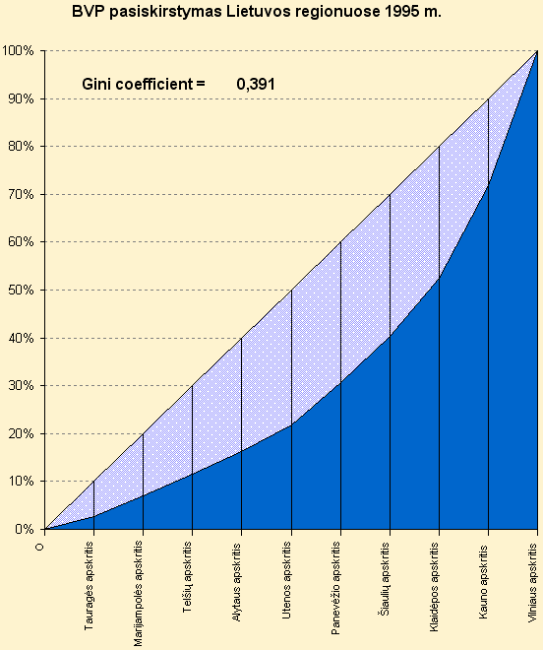
2 pav. Šaltinis: sudaryta autorės remiantis Lietuvos statistikos departamento prie LR Vyriausybės regioninės duomenų bazės duomenimis.

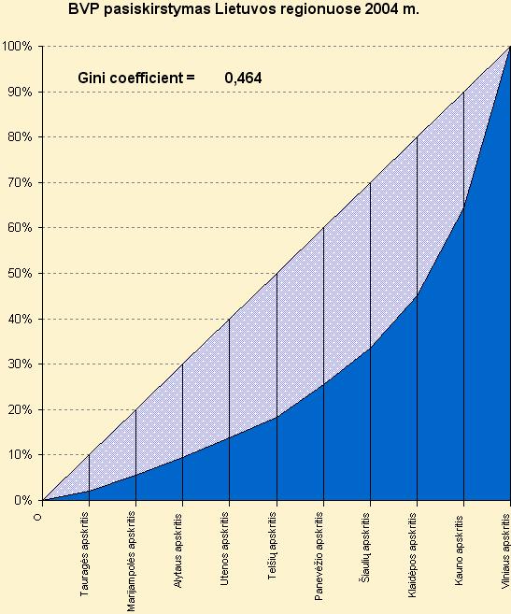
3 pav. Šaltinis: sudaryta autorės remiantis Lietuvos statistikos departamento prie LR Vyriausybės regioninės duomenų bazės duomenimis.

Remiantis statistikos departamento duomenimis 2004 m. Alytaus, Marijampolės, Tauragės, Telšių ir Utenos apskričių sukurtos BVP dalys kartu sudėjus nesiekia net 20 proc. (18,4 proc.), o dviejų ekonomiškai pajėgiausių apskričių – Vilniaus ir Kauno – BVP dalys kartu sudėjus siekia net 54,9 proc. Šie duomenys dar kartą įrodo, kad regionų indėlis į šalies ekonomiką yra netolygus.
4 pav. Šaltinis: sudaryta autorės remiantis Lietuvos statistikos departamento prie LR Vyriausybės regioninės duomenų bazės duomenimis.

Nagrinėjant Džini koeficientą remiantis regionų sukurtomis BVP dalimis, 4 pav. galima aiškiai matyti, jog nuo 1995 m. iki 2004 m. minėtas koeficientas išaugo nuo 0,391 iki 0,464. Jei 1995 m. prilyginsime 100 proc., tai 2004 m. Džini koeficientas išauga apie 19 proc. Taigi visa tai parodo labai didelį ir nuolat besitęsiantį regionų divergencijos procesą.
Panaši situacija išryškėja analizuojant regionų BVP/1 gyv. Šis rodiklis dar tiksliau parodo atskirų regionų indėlį į šalies BVP kūrimą, nes kiekvienas iš jų skiriasi gyventojų, užimtųjų skaičiumi ir t.t.
Remiantis Statistikos departamento duomenimis 2004 m. Alytaus, Marijampolės, Tauragės apskrityse BVP/1 gyv. neviršijo 75 proc. šalies vidurkio (atitinkamai 71,1, 65,1 ir 55 proc.). Tokie regionai, kuriuose BVP/1 gyv. lygis lyginant su šalies vidurkiu nesiekia 75 proc., priskiriami depresiniams regionams pagal Europos Komisijos nustatytą metodiką. Europos Sąjungos Tarybos reglamente Nr. 1260/99 tokie regionai vadinami menkai išsivysčiusiais regionais ir jiems reikalingas veiksmingas pagalbos suteikimas. Tik dviejų apskričių – Klaipėdos ir Vilniaus BVP/1 gyv. 2004 m. viršijo šalies vidurkį (atitinkamai 102,9 ir 144,3 proc.).
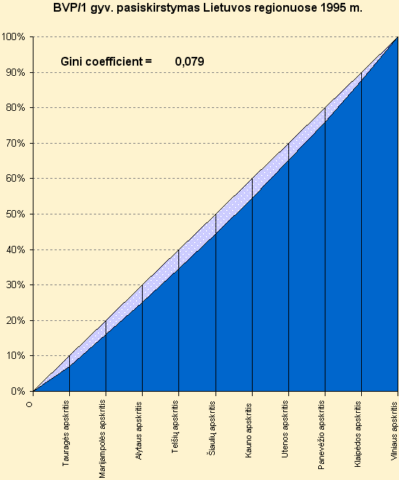
5 pav. Šaltinis: sudaryta autorės remiantis Lietuvos statistikos departamento prie LR Vyriausybės regioninės duomenų bazės duomenimis.

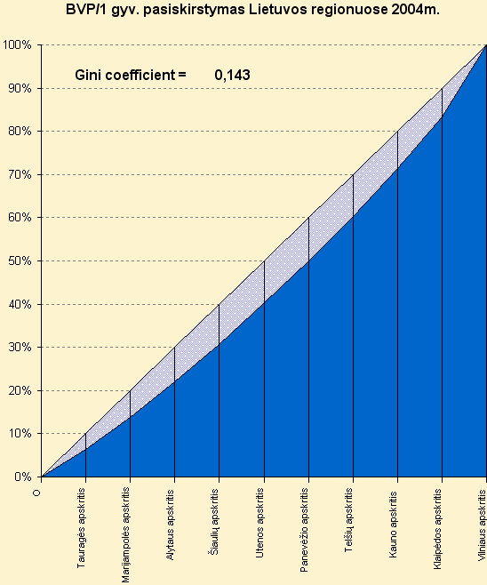
6 pav. Šaltinis: sudaryta autorės remiantis Lietuvos statistikos departamento prie LR Vyriausybės regioninės duomenų bazės duomenimis.
Lyginant 5 ir 6 pav. matyti, kad Lorenco kreivė nuo 1995 m. iki 2004 m. slenkami link absoliučios nelygybės kreivės, tai vėlgi įrodo, kad regionų indėlis į BVP kūrimą yra netolygus.
Apskaičiavus Džini koeficientus kiekvienais metais pastebimas šio koeficiento didėjimas. Per 1995 m. – 2004 m. laikotarpį jis išaugo nuo 0,079 iki 0,143. Tai rodo, kad netolygumai tarp regionų auga.
7pav. Šaltinis: sudaryta autorės remiantis Lietuvos statistikos departamento prie LR Vyriausybės regioninės duomenų bazės duomenimis.

3.3. Nedarbo lygis

Ekonomikos augimo tempai yra glaudžiai susiję su nedarbo lygiu. Nedarbo lygis yra aukštesnis ekonominio nuosmukio zonose, taip pat šis lygis glaudžiai siejasi su sukuriamu BVP/1 gyv. konkrečiame regione.
1998 – 2001 m. pastebima nedarbo lygio didėjimo tendencija visoje šalyje. Nedarbo lygis šiuo laikotarpiu šalies mastu išaugo nuo 6,4 proc. iki 10,3 proc. Didžiausias nedarbo lygio kilimas šiuo laikotarpiu užfiksuotas Telšių (nuo 6,4 iki 14,4 proc.) ir Panevėžio apskrityse (nuo 7,6 iki 13,3 proc.).
2001 – 2003 m. laikotarpiu pastebimas ženklus nedarbo lygio sumažėjimas. Šalies nedarbo lygis sumažėjo nuo 12,5 iki 10,3 proc. Didžiausias nedarbo lygio sumažėjimas užfiksuotas Šiaulių apskrityje – nuo 16,5 iki 11,8 proc.). 2003 m. tik trijų apskričių nedarbo lygis buvo mažesnis už šalies vidurkį – tai buvo Vilniaus, Kauno ir Klaipėdos apskritys (atitinkamai 7,6, 8,5 ir 9,8 proc. palyginti su šalies vidurkiu, kuris lygus 10,3 proc.). Nedarbo lygis, viršijantis šalies vidurkį 2003 m. buvo užfiksuotas Telšių, Tauragės, Alytaus, Marijampolės, Panevėžio, Šiaulių ir Utenos apskrityse (atitinkamai 14,4, 14, 13,9, 13,5, 13,3, 11,8 ir 10,4 proc.). Nedarbo lygis labai ženkliai sumažėjo dėl prasidėjusios migracijos į užsienio šalis. Daugiausiai emigruoja jauni žmonės, laisvas darbo vietas užima pagyvenę žmonės. Atsiranda nauja problema – visuomenės senėjimas ir kvalifikuotos darbo jėgos trūkumas.
Žemiau pateiktame grafike atsispindi nedarbo lygio kitimas apskrityse 1993 m. - 2003 m. laikotarpiu.
8 pav. Šaltinis: sudaryta autorės remiantis Lietuvos statistikos departamento prie LR Vyriausybės regioninės duomenų bazės duomenimis.

Dar didesni skirtumai 2003 m. užfiksuoti savivaldybių lygmenyje: Druskininkų miesto savivaldybėje (nedarbo lygis 23 proc.), Lazdijų rajono savivaldybėje (19,6 proc.), Jonavos rajono savivaldybėje (17,5 proc.), Pasvalio rajono savivaldybėje (20,7 poc.), Akmenės rajono savivaldybėje (19,3 proc.), Mažeikių rajono savivaldybėje (21 proc.), Šalčininkų rajono savivaldybėje (18,8 proc.). Mažiausias nedarbo lygis 2003 m. užfiksuotas Kretingos rajono savivaldybėje (5,6 proc.), Elektrėnų miesto savivaldybėje (5,3 proc.), Trakų rajono savivaldybėje (5,3 proc.) ir Vilniaus miesto savivaldybėje (5,5 proc.).
Atsižvelgiant į išnagrinėtą nedarbo lygio diferenciaciją įvairiose apskrityse bei savivaldybėse galima daryti išvadą, kad vėlgi, regionai vystosi labai netolygiai.

3.4. Darbo jėgos pasiskirstymas pagal ekonominius sektorius

Užimtųjų gyventojų skaičius yra glaudžiai susijęs su nedarbo lygiu apskrityse. Žemiau pateiktame grafike pastebimos tos pačios tendencijos kaip ir 8 pav. Kaip ir nedarbo lygis 1998 – 2001 m. laikotarpiu, kuris šalyje nukrito, taip ir užimtumo lygis sumažėjo nuo 62,3 proc. iki 57,2 proc. Atskirose apskrityse pastebima užimtumo mažėjimo tendencija (išskyrus Kauno (užimtumo lygis 2000 – 2001 m. pakilo nuo 57,2 iki 57,4 proc.), Tauragės (užimtumo lygis 1999 - 2000 m. pakilo nuo 63 iki 63,7 proc.), Utenos (užimtumo lygis 2000 – 2001 m. pakilo nuo 54,9 iki 57,4 proc.) apskritis).
9 pav. Šaltinis: sudaryta autorės remiantis Lietuvos statistikos departamento prie LR Vyriausybės regioninės duomenų bazės duomenimis.

Didžiausias užimtumo lygio smukimas užfiksuotas Marijampolės apskrityje – net 12 proc. (sudarė 54,4 proc. 2001 m.), taip pat Utenos apskrityje – 9,9 proc. (sudarė 57,4 proc. 2001 m.).
2002 – 2005 m. užfiksuotas užimtumo lygio kilimas. Šalies užimtumo lygis pakilo nuo 59,2 iki 62,6 proc. Didžiausias šuolis pastebimas Alytaus (nagrinėjamu laikotarpiu užimtumo lygis pakilo nuo 59,6 iki 62,6 proc.), Vilniaus (užimtumo lygis pakilo nuo 59,9 iki 65,2 proc.) apskrityse. Panevėžio apskrityje užfiksuotas užimtumo lygio smukimas – nuo 60,9 iki 59,6 proc.). Pastebėtina tai, kad nagrinėjamu laikotarpiu Tauragės apskrities užimtumo lygis buvo daug aukštesnis už bendrą šalies.

3.4.1. Vietos dalmens metodas (LQ - Location Quotient )

Šis metodas naudojamas siekiant nustatyti regionų bazinius ekonomikos sektorius, t.y. kuriame sektoriuje jie specializuojasi. Skaičiavimams yra naudojami duomenys apie užimtumą.
LQ rodiklis apskaičiuojamas naudojant formulę:
$$\text{LQ}=\frac{e_{i}e}{E_{i}E}$$
e_{i} - užimtųjų skaičius X regione Y sektoriuje T metais;
e – užimtųjų skaičius X regione T metais;
E_{i} - užimtųjų skaičius visoje šalyje Y sektoriuje T metais;
E – užimtųjų skaičius visoje šalyje T metais.
LQ rodiklio reikšmės:
1. jei LQ < 1, tuomet visas sektorius yra nebazinis. Sektorius yra per mažas patenkinti netgi vietinę rinką;
2. jei LQ = 1, tai reiškia, kad sektorius yra nebazinis. Sektorius patenkina vietinę paklausą, tačiau produkcija nėra eksportuojama;
3. jei LQ > 1, tai sektorius regione yra bazinis. Pagaminta produkcija viršija vietinę paklausą, todėl dalį jos galima eksportuoti.

Žemiau esančioje 2 lentelėje pateikti duomenys apie Lietuvos regionų specializaciją.

2 lentelė
Regionų specializacija 1995 -2003 m.
Apskritys  Sektorius | Žemės ūkis | Statybos | Pramonė | Paslaugos
Alytaus | 0,98 | 1 | 1,26 | 0,92
Kauno | 0,74 | 1,1 | 1,1 | 1,03
Klaipėdos | 0,85 | 0,94 | 0,96 | 1,21
Marijampolės | 1,94 | 0,67 | 0,83 | 0,81
Panevėžio | 1,3 | 0,72 | 1,13 | 0,89
Šiaulių | 1,54 | 0,92 | 0,8 | 0,92
Tauragės | 2,58 | 0,63 | 0,76 | 0,69
Telšių | 1,5 | 1,22 | 1,19 | 0,74
Utenos | 1,26 | 1 | 1,15 | 0,85
Vilniaus | 0,39 | 1,19 | 0,95 | 1,19
Šaltinis: sudaryta autorės remiantis Lietuvos statistikos departamento prie LR Vyriausybės regioninės duomenų bazės duomenimis.

Analizuojant lentelėje pateiktus duomenis matyti, kad regionų specializacija įvairiose veiklose nevienoda. Žemės ūkyje specializuojasi Marijampolės, Panevėžio, Šiaulių, Tauragės, Telšių ir Utenos apskritys. Analizuojant duomenis pastebima tendencija, kad specializacija žemės ūkio sektoriuje didėja Marijampolės ir Tauragės apskrityse, o Telšių ir Kauno apskrityse pastebimas ženklus perėjimas į kitus sektorius.
Statybos sektoriuje specializuojasi Alytaus, Kauno, Telšių, Utenos ir Vilniaus apskritys. Nuo 2003 m. specializacija šiame sektoriuje pradėjo didėti Klaipėdos ir Vilniaus apskrityse.
Pramonės sektoriuje specializuojasi Alytaus, Kauno, Panevėžio, Telšių ir Utenos apskritys. Per analizuojamą laikotarpį pastebima, kad nuo 2002 m. pradėjo mažėti Alytaus, nuo 2004 m. Kauno, nuo 2005 m. Panevėžio, nuo 2003 m. Vilniaus apskričių specializacija pramonės srityje. Visose kitose apskrityse specializacija pramonė srityje išaugo. Tai vėlgi rodo, kad regionai pasuka regioninių skirtumų didinimo link.
Paslaugų sektoriuose specializuojasi trys apskritys: Vilniaus, Kauno ir Klaipėdos. Didžiausia paslaugų koncentracija pastebima trijuose apskričių centruose: Vilniaus, Kauno ir Klaipėdos miestuose. Čia daugiausia teikiamos prekybos, viešbučių ir restoranų, nekilnojamojo turto ir kt. paslaugos.

3.5. Tiesioginės užsienio investicijos

Kitas rodiklis, kuriuo remiantis analizuojamas regionų ekonominis vystymasis – TUI ir TUI/1 gyv.
Remiantis Statistikos departamento duomenimis 2005 m. didžiausia TUI dalis teko Vilniaus apskričiai (57 proc. visų TUI (Vilniaus miestui 98 proc., apskričiai – tik 2 proc. TUI)). Kauno apskričiai tenka 11 proc. TUI (Kauno miestui – 52 proc.), Klaipėdos apskričiai – apie 9 proc. TUI (Klaipėdos miestui – 56 proc.). 2005 m. išaugo investicijos Telšių apskrityje – 16 proc. TUI (Telšių mieste – apie 99 proc. koncentruojasi Telšių mieste).
Jei lyginsime 1996 m. ir 2005 m. (pav. 10 ir 11), tai aiškiai manyti, kad Lorenco kreivė artėja prie absoliučios nelygybės kreivės. Taigi peršasi išvada, kad TUI yra netolygiai pasiskirsčiusios regionuose ir šie skirtumai nuolat didėja.

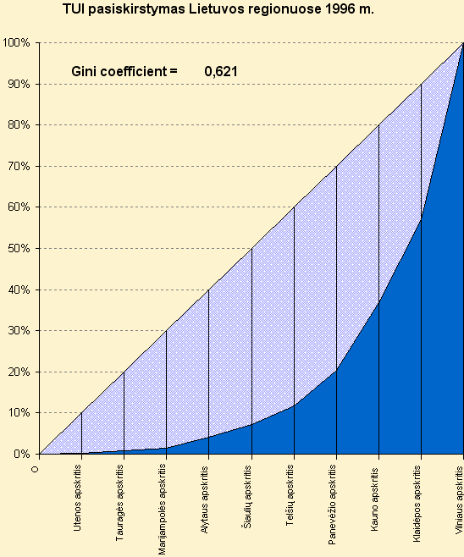
10 pav. Šaltinis: sudaryta autorės remiantis Lietuvos statistikos departamento prie LR Vyriausybės regioninės duomenų bazės duomenimis.
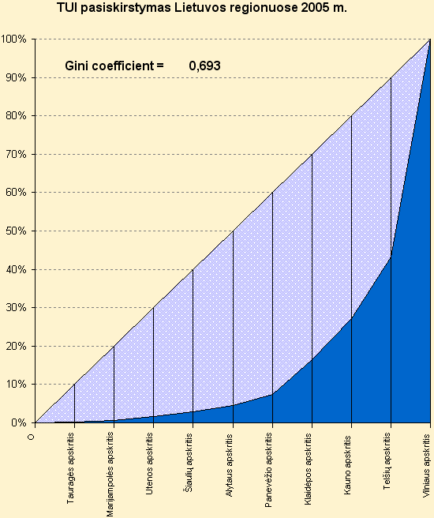
11 pav. Šaltinis: sudaryta autorės remiantis Lietuvos statistikos departamento prie LR Vyriausybės regioninės duomenų bazės duomenimis.

Lyginant TUI/ 1 gyv. 1997 – 2005 m. laikotarpiu išryškėja ta pati regionų netolygaus vystymosi tendencija.

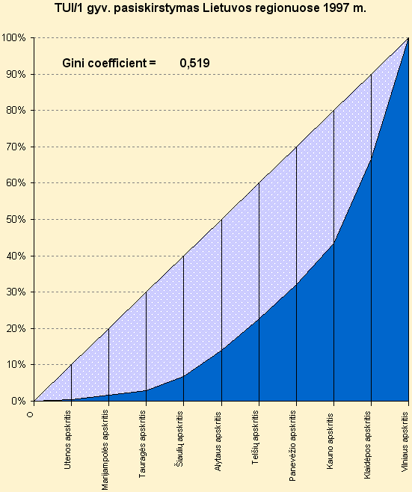
12 pav. Šaltinis: sudaryta autorės remiantis Lietuvos statistikos departamento prie LR Vyriausybės regioninės duomenų bazės duomenimis.

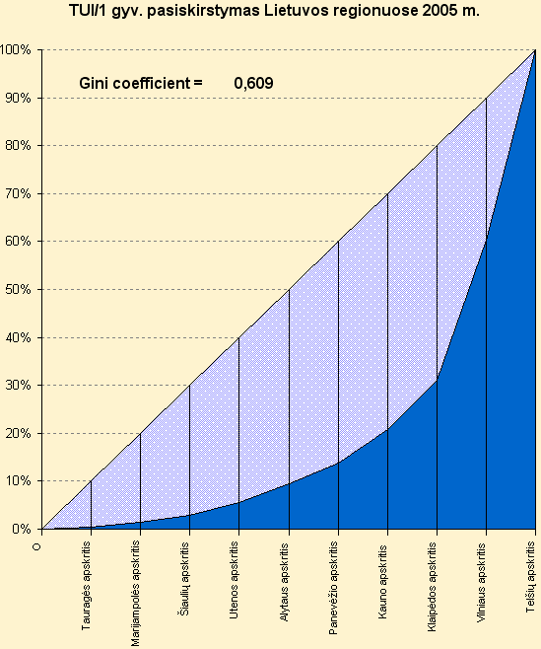
13 pav. Šaltinis: sudaryta autorės remiantis Lietuvos statistikos departamento prie LR Vyriausybės regioninės duomenų bazės duomenimis.

Tačiau žvelgiant į 14 pav. matyti, kad nuo 2002 m. Džini koeficientas pradėjo mažėti. Tokio sumažėjimo priežastimi gali būti Statistikos departamento pakeista duomenų rinkimo sistema: nuo 2002 m. TUI duomenys pateikiami pagal investavimo vietą, o anksčiau buvo renkami pagal įmonės registravimo vietą. Tačiau vis tiek nuo 1996 m. iki 2005 m. Džini koeficientas išaugo nuo 0,621 iki 0,693.
14 pav. Šaltinis: sudaryta autorės remiantis Lietuvos statistikos departamento prie LR Vyriausybės regioninės duomenų bazės duomenimis.

Ta pati tendencija pastebima ir lyginant Džini koeficientą TUI/1 gyv. tik skirtumas tas, kad nuo 2003 m. Džini koeficientas didėjo, o TUI nuo 2004 m. nukrito. TUI/1 gyv. koeficientas nuo 1997 iki 2005 m. išaugo nuo 0,519 iki 0,609. Tai vėlgi rodo regionų netolygų vystymąsi.
15 pav. Šaltinis: sudaryta autorės remiantis Lietuvos statistikos departamento prie LR Vyriausybės regioninės duomenų bazės duomenimis.

16 pav. Šaltinis: sudaryta autorės remiantis Lietuvos statistikos departamento prie LR Vyriausybės regioninės duomenų bazės duomenimis.

Beveik visose apskrityse nagrinėjamu laikotarpiu pastebimas TUI/1 gyv. augimas. Galima pastebėti tik kai kurių apskričių tam tiktais metais nagrinėjamo rodiklio sumažėjimą, tačiau jis nėra labai žymus.
2004 – 2005 m. laikotarpiu smarkiai išaugo TUI/1 gyv. Telšių apskrityje (nuo 6 619 iki 21 797 tūkst. Lt). Taip pat nemaža TUI/1 gyv. rodiklio koncentracija – Vilniaus apskrityje, o daugiausiai gauna Vilniaus miestas 24 064 tūkst. Lt. (šalies vidurkis – 7 022 tūkst. Lt). Mažiausiai TUI/1 gyv. analizuojamu laikotarpiu teko Marijampolės (TUI/1 gyv. sumažėjo nuo 604 iki 548 tūkst. Lt), Tauragės (pakilo nuo 163 iki 208 tūkst. Lt). Pastebima tendencija, kad daugiausia investicijų koncentruojasi trijuose didžiausiuose miestuose: Vilniuje, Klaipėdoje ir Kaune.
Didžioji dalis įmonių Lietuvoje sukoncentruotos penkiuose didžiausiuose miestuose, o tai padidina šių miestų patrauklumą investicijoms. Kuo didesnis pramonės ar paslaugų centras, tuo daugiau investicijų ateina į jį. Paslaugų sektoriui būdinga didesnė teritorinė koncentracija nei pramonės sektoriui.
Taigi analizuojat TUI ir TUI/1 gyv. pasiskirstymą galima daryti išvadą, kad nuolat didėja skirtumai apskrityse. Tai lemia ir gyventojų gyvenimo kokybės lygį ir kt. rodiklius. Tai dar kartą įrodo, kad skirtumai tarp Lietuvos regionų didėja.

3.6. Materialinės investicijos

MI – labai plati sąvoka, kuri apima investicijas į pastatus, įrenginius, mašinas, patalpų renovaciją ir t.t.
Žvelgiant į 17 ir 18 pav. pateiktus grafikus matyti, jog Lorenco kreivė nuo 1995 m. iki 2005 m. slenka absoliučios nelygybės tiesės link. Tai įrodo, kad materialinės investicijos netolygiai pasiskirsčiusios tarp regionų ir šis jų pasiskirstymas tik didėja.

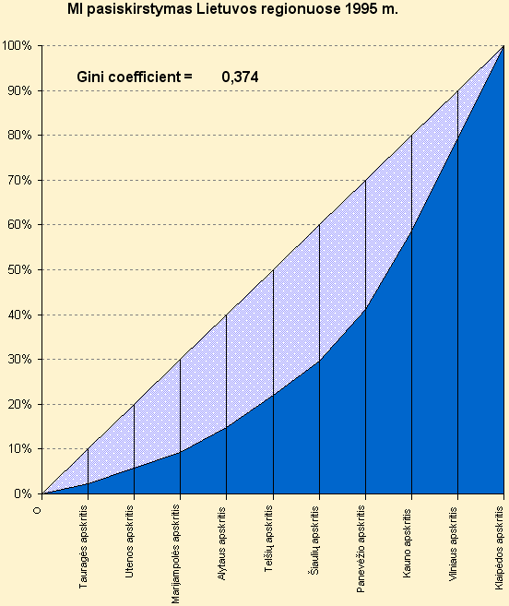
17 pav. Šaltinis: sudaryta autorės remiantis Lietuvos statistikos departamento prie LR Vyriausybės regioninės duomenų bazės duomenimis.

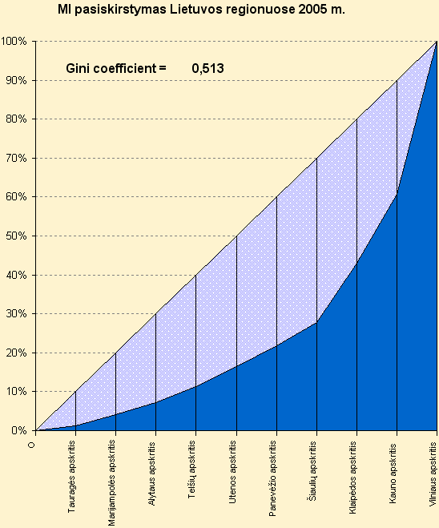
18 pav. Šaltinis: sudaryta autorės remiantis Lietuvos statistikos departamento prie LR Vyriausybės regioninės duomenų bazės duomenimis.
19 pav. Šaltinis: sudaryta autorės remiantis Lietuvos statistikos departamento prie LR Vyriausybės regioninės duomenų bazės duomenimis.

20 pav. matyti, kad nuo 2002 m. MI Džini koeficientas ėmė mažėti. To priežastis gali būti, kad Statistikos departamentas pakeitė MI duomenų rinkimo statistiką: nuo 2002 m. MI duomenys yra pateikiami pagal investavimo vietą, o prieš tai buvo pateikiami pagal įmonės registravimo vietą.
Apie 71 proc. materialinių investicijų koncentruojasi Vilniaus, Kauno ir Klaipėdos apskrityse (atitinkamai 39 proc., 17 proc. ir 15 proc.).
Panaši tendencija pastebima analizuojant ir MI/1 gyv.
20 pav. Šaltinis: sudaryta autorės remiantis Lietuvos statistikos departamento prie LR Vyriausybės regioninės duomenų bazės duomenimis.

Nagrinėjamu laikotarpiu daugiausiai MI/1 gyv. tenka Vilniaus (vyko nuolatinis augimas ir 2005 m. jos sudarė 5 853 tūkst. Lt, šalies vidurkis – 3 830 tūkst. Lt) ir Klaipėdos (2005 m. 4 934 tūkst.Lt) apskritims. Mažiausiai MI/1 gyv. 2005 m. užfiksuota Tauragės (1 194 tūkst. Lt) ir Marijampolės (1 834 tūkst. Lt).
Tiesioginės užsienio investicijos daro teigiamą poveikį tradicinių pramonės šakų įmonių modernizavimui, konkurencingos produkcijos sukūrimui. Tradicinės pramonės šakos, ypač chemijos ir lengvosios pramonės įmonės turi keisti gamybos pobūdį, t.y. pereiti prie aukštųjų technologijų panaudojimo. Sukurtos specialios skatinimo priemonės unikalių Lietuvoje pramonės šakų plėtotei (pvz., nanotechnologijos).
Tiesioginės užsienio investicijos suteikia galimybes perduoti technologijas/žinias iš tarptautinės aplinkos. Investuotojai renkasi regionus ne tik su išvystyta fizine infrastruktūra, bet ir kuriuose yra pakankamai kvalifikuota darbo jėgos.
MI didžiąją dalį sudaro privataus sektoriaus ir valstybinių įmonių bei įstaigų lėšos. Šios lėšos yra naudojamos rekonstrukcijai, remontui, statybai, modernizavimui, mašinoms, įrenginiams, transporto priemonėms. Materialinės investicijos labai svarbios regiono įmonių gyvybingumui, gebėjimui investuoti ir kurti naujas darbo vietas.
TUI ir MI labai svarbios regionų ekonominiam vystymuisi. Jos labai stipri paskata ekonomiškai silpniems regionams, kurie TUI ir MI dėka gali pasivyti ekonomiškai labiau išsivysčiusius regionus.

4. ES vykdoma sanglaudos politika

Lietuvos regionų divergencijos procesas nuolat stiprėja. Mūsų valstybei nepakanka finansinių išteklių vis didėjantis regioniniams skirtumams mažinti.
2004 m. Lietuva įstojo į ES ir jai atsvėrė galimybės pasinaudoti šios tarptautinės organizacijos teikiamomis įvairių paramos programų lėšomis regioniniam netolygumams mažinti.
Įvairių tarptautinių programų finansinė parama Lietuvai būtų labai gera alternatyva mažinant tarp Lietuvos regionų atsiradusius vystymosi netolygumus ir siekiant užkirsti kelią jų stiprėjimui.
Šioje darbo dalyje nebus analizuojama prieštojiminė į ES parama. ES struktūrinių fondų bei Sanglaudos fondo paramą Lietuva pradėjo gauti 2004 m. Nors šis struktūrinių fondų programavimo periodas jau pasibaigė (nėra skelbiama naujų kvietimų), tačiau visos tinkamos finansuoti išlaidos turi būti patirtos iki 2008 m., t.y. projektai dar bus vykdomi iki 2008 m.
Kalbant apie 2004 – 2006 m. programavimo periodo paramą, buvo įsisavinta tik 27 proc. visam periodui Lietuvai skirtų lėšų. Toks menkas šių lėšų įsisavinimas aiškinamas per daug sudėtingu fondų administravimo mechanizmu Lietuvoje, administracinių gebėjimų stoka.
Nuo 2007 metų prasideda kitas ES struktūrinių fondų paramos periodas. Pradėdama naudoti naujo biudžeto lėšas, ES pakoregavo ir pačią sanglaudos politiką. Trečiajame pranešime apie ekonominę ir socialinę sanglaudą teigiama, kad ES prasiplėtus iki 25 narių, skirtumai tarp regionų dar labiau išaugo. ES prasiplėtus iki 27 narių (Rumunija ir Bulgarija), šie skirtumai tik dar labiau didės.
2007 – 2013 m. Bendrijos strategijos gairėse dėl sanglaudos politikos ir darbo vietų kūrimo iškeltas pagrindinis tikslas – „Europa turi atsinaujinti savo konkurencingumo pagrindu, padidinti augimo potencialą ir našumą bei sustiprinti socialinę sanglaudą, daugiausia dėmesio skirdama žinioms, inovacijoms ir žmogiškojo kapitalo optimizavimui. Siekdama šių tikslų Sąjunga turi sutelkti visus turimus nacionalinius ir Bendrijos išteklius – įskaitant sanglaudos politiką – vystydama tris Lisabonos strategijos tikslus (ekonominį, socialinį ir aplinkosaugos), kad būtų geriau pasinaudota jų sąveika bendrame darnaus vystymosi kontekste“.
Naujojoje sanglaudos politikoje akcentuojama tai, kad ji turi būti kuo efektyviau įgyvendinama vietiniame lygmenyje. Ji turi būti nukreipta darniam vystymuisi, konkurencingumui ir užimtumui skatinti.
Kiekvieno regiono ekonominės veiklos pagrindą sudaro šie komponentai:
- Darbo jėga;
- Technologija;
- Infrastruktūra;
- Finansinis kapitalas;
- Vadovavimas.
Sanglaudos politiką 2007 – 2013 m. sudarys šios dalys:
- Santalka – šioje dalyje akcentuojamas tematinės, geografinės ir valdymo santalkos sukūrimas. Ekonominis gamybos augimas turi būti skatinamas užimtumo ir našumo augimu. Skatinant ekonomikos augimą, būtina sutelkti išteklius infrastruktūrai, žmogiškajam kapitalui, moksliniams tyrimams ir naujovėms. Būtina sutelkti tiek materialus, tiek nematerialus išteklius. Kiekviena valstybė narė ar regionas skatindama ekonomikos augimą, turi pasirinkti politinių krypčių derinį atsižvelgdama į ekonomines, socialines, aplinkos, kultūros ir institucines sąlygas. Santalka bus įgyvendinama programų ir projektų pagrindu, į kuriuos bus įtraukti tik tie elementai, kurie gali prisidėti prie ekonomikos augimo ir darbo vietų kūrimo.
- Konvergencija – tai labai svarbi sanglaudos politikos dalis. Konvergencijos pagrindinis tikslas – skatinti ekonomikos augimą, siekiant išlaikyti stabilus ir didelius augimo tempus. Ekonomikos augimas skatina ir konkurencingumo didėjimą, darbo vietų kūrimą ir darnų vystymąsi. Didelis dėmesys bus skiriamas investicijoms, kolektyvinėms paslaugoms, kurios būtinos užtikrinant ilgalaikį ekonomikos kūrimą. Didelis dėmesys bus skiriamas regionų paslaugų ir infrastruktūros atnaujinimui, kadangi šiomis priemonėmis galima atverti regionų ir vietos ūkio sistemas, sukusti tinkamą verslo paramos struktūrą, pasinaudoti Bendrijos teikiamomis rinkos galimybėmis. Be infrastruktūros atnaujinimo, reikės modernizuoti ir pertvarkyti regionų gamybos pajėgumus, skatinti mokslinius tyrimus, technologijų plėtrą ir naujoves, plėtoti žmogiškuosius išteklius. Būtina stiprinti institucinius gebėjimus siekiant sukurti ir įgyvendinti veiksmingą politiką.
- Regionų konkurencingumas ir užimtumas. Kiekvienas regionas, siekdamas pakelti savo konkurencingumą ir užimtumą, turi numatyti ir skatinti ekonominius pokyčius. Šie pokyčiai gali būti pasiekiami investuojant į žiniomis grindžiamą ekonomiką, verslumą, mokslinius tyrimus, skatinant darbuotojų socialinę integraciją, plėtojant universitetų bei įmonių bendradarbiavimą ir t.t. būtina skatinti pramoninių regionų, kaimo vietovių bei vietovių su nedideliu gyventojų tankiu prisitaikymą prie pokyčių.
- Europos teritorijų bendradarbiavimas. Pagrindinis tikslas – skatinti stipresnę ES teritorijos integraciją. Prioritetu laikomas subalansuotas ir darnus ES teritorijos vystymasis. Siekiama mažinti „barjero poveikį“ tarp regionų, skatinant tarpvalstybinį bendradarbiavimą ir gerosios praktikos mainus. Bendradarbiavimas per sukurtus tinklus skatina pridėtinės vertės kūrimą.
- Valdymas. Čia akcentuojami keli aspektai: viešoji politika (viešojo sektoriaus kokybė ir našumas yra būtinas dalykas valstybėje todėl, kad reikia būti gerai pasirengusiems įvairioms reformoms, geram valdymui ekonomikos, užimtumo, socialinėje, švietimo, aplinkosaugos ir teismų srityse. Mažiau išsivystę regionai didelį dėmesį turi kreipti institucinių gebėjimų ir valdymo stiprinimui, siekiant pagerinti ūkinės veiklos administravimo struktūrą, teisės aktų kūrimo sistemą ir t.t.), priemonės ir veiksmai, kurių reikia sanglaudos politikos įgyvendinimui (paramos fondų administravimui reikalingos veiksmingos ir skaidrios struktūros), visų suinteresuotųjų šalių partnerystė (skatinama kurti pernerytės tinklus nacionaliniu, regioniniu ar vietos lygmeniu. Partnerystė remiasi konsultacijomis su suinteresuotomis šalimis, pvz., su kompetentingomis institucijomis, ūkio subjektais ir t.t. Ypač skatinama viešojo ir privataus sektoriaus partnerystė – šiuo būdu privatus sektorius įtraukiamas į projektų įgyvendinimą. Didelis privatus sektorius gali „atnešti“ nemažus finansavimo šaltinius, prisiimti įvairią riziką, valstybinis sektorius gali pasinaudoti įvairiais privataus sektoriaus įgūdžiais).
Yra išskiriamos šios 2007 – 2013 m. sanglaudos politikos gairės:
- Europa ir jos regionai – patrauklesnė vieta investicijoms ir darbui;
- Žinios ir naujovės ekonomikos augimo labui;
- Sukurti daugiau ir geresnių darbo vietų.
Gairės yra būtina, tačiau ne vienintelė sąlyga plėtojant šalyje regioninę politiką. Jos atspindi bendrą struktūrą, kuria naudojasi valstybės narės kurdamos savo nacionalines ar regionines programas.
Lietuva plėtodama savo regioninę politiką, vadovaujasi ES pateiktais teisės aktais, gairėmis ir pan. LR Seimas pritarė ES strateginiams paramos panaudojimo dokumentams. Struktūrinė parama 2007 – 2013 m. Lietuvai sudaro 23 milijardus litų, iš jų Žmogiškųjų išteklių veiksmų programai bus skirta 16 proc., Ekonomikos augimo veiksmų programai – 45,32 proc., Sanglaudos skatinimo veiksmų programai - 39,68 proc. visų Lietuvai skirtų paramos lėšų. Skirta paramos suma sudaro beveik vieną papildomą Lietuvos Respublikos biudžetą. Taigi, atsirado papildomi lėšų šaltiniai mažinti šalyje nuolat augantį regionų divergencijos procesą.
Žemiau pateiktoje lentelėje – UAB „Ekonominės konsultacijos ir tyrimai“ atlikto vertinimo metu gauti duomenys 2007 – 2015 m. (pagal Finansų ministerijos užsakymą). BVP santykis rodo papildomo BVP apimtį (lyginant su 2000 m. kainomis), palyginant su tuo faktu, kad ES struktūrinių fondų parama nėra gaunama; kiti rodikliai – lyginant situacijas su ir be ES struktūrinių fondų paramos.
3 lentelė

Finansavimo apimčių įtaka pagrindiniams rodikliams

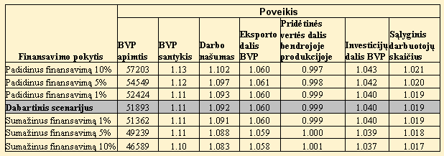

Šaltinis: UAB „Ekonominės konsultacijos ir tyrimai“. „Būsimų Europos Sąjungos struktūrinių fondų paramos sričių vertinimo galutinė ataskaita“. Vilnius, 2006 m. P. 109.

Pateiktoje 3 lentelėje UAB „Ekonominės konsultacijos ir tyrimai“ išskyrė šiuos rodiklius todėl, kad:
- BVP parodo konvergenciją su kitomis ES valstybėmis ir atspindi gyventojų gerovę;
- darbo našumas atspindi konkurencingumą, tai šaltinis darbo užmokesčiui šalyje augti. Didėjant darbo užmokesčiui stabdomi emigracijos procesai šalyje;
- eksporto dalis BVP rodo ilgalaikio augimo perspektyvas, kuris neatsiejamas nuo šalies konkurencingumo augimo;
- pridėtinės vertės augimas bendroje produkcijoje rodo produkto kūrimo priklausomybę nuo tarpinės produkcijos. Kuo didesnė pridėtinės vertės dalis, tuo tarpinės produkcijos reikia mažiau. Lietuvoje Didelė tarpinės produkcijos dalis yra sietina su importuojamomis žaliavomis. Pridėtinės vertės rodiklio didėjimas rodytų mažesnę priklausomybę nuo užsienio šalių rinkų ir žaliavų kainų;
- investicijų dalis BVP rodo augimo perspektyvas dėl kapitalo augimo;
- sąlyginis darbuotojų skaičius rodo situaciją darbo rinkoje.

Taigi visų šių rodiklių didesnės reikšmės parodo geresnę ūkio būklę. 3 lentelėje galima pamatyti labai svarbų dalyką: jei finansavimą padidinsime 10 proc., tai eksporto dalis BVP ims mažėti. Tai reiškia, kad per didelis finansavimas pradeda slopinti eksportu pagrįsto ekonomikos augimo galimybes.

3 lentelėje matyti, kad beveik visi rodikliai didėja. Prognozuojama, kad efektyviai panaudojus 2007 – 2015 m. numatomas įsisavinti lėšas (struktūrinių fondų programavimo periodas apima 2007 – 2013 m.), galėtų būti sukurta apie 52 mlrd. Lt papildomo BVP nei būtų sukurta be ES struktūrinių fondų paramos. Jei lėšos bus naudojamos neefektyviai – 24 mlrd. Lt per minėtą laikotarpį. Prognozuojama, kad ES struktūrinių fondų lėšų įsisavinimas padidės dėl paramą administruojančių institucijų administracinių gebėjimų didėjimo, pareiškėjų patirties įgijimo. Pati naujoji sanglaudos politika padidins ES narių struktūrinės paramos įsisavinimą, kadangi Sanglaudos ir struktūrinių fondų tinkamų finansuoti išlaidų nustatymo taisyklės perduodamos valstybių narių kompetencijai. Bendrijų lygiu nustatomos tik netinkamų išlaidų kategorijos.

Išvados ir rekomendacijos

1. Po nepriklausomybės atgavimo buvo tikėtasi, kad liberali rinka sumažins ir išlygins Lietuvos regionų netolygumus. Tačiau rinka dar labiau sustiprino tarpregioninį atotrūkį. Regionai susiskirstė į investicijoms „patrauklius“ ir „nepatrauklius“. Lietuvos Respublikoje nacionalinė regioninė politika pradėjo funkcionuoti tik nuo 1998 m., kuomet buvo priimti „Lietuvos regioninės politikos metmenys“. Iki šiol mūsų valstybės finansiniai ištekliai negali padengti atsiradusių skirtumų, negali daryti didelės įtakos vyraujančiai skirtumų didėjimo tendencijai.
2. Darbe atlikta analizė pagrindžia Lietuvos regionų skirtumo didėjimo tendenciją. Lorenco kreivė ir Džini koeficientas padėjo įvertinti netolygų Lietuvos regionų vystymąsi. Tyrimo metu pasitelkiant pagrindinius ekonominius – socialinius rodiklius (BVP, MI, TUI, nedarbo lygį ir darbo jėgos pasiskirstymą pagal ekonominius sektorius) nustatyta, kad skirtumai tarp Lietuvos regionų yra labai dideli ir pastebima tendencija, kad jie nuolat didėja. Nustatyta, kad didžioji dalis minėtų ekonominių ir socialinių rodiklių koncentruojasi trijuose didžiausiuose Lietuvos apskrityse – Vilniaus, Kauno, Klaipėdos apskrityse, o Tauragės ir Marijampolės apskrityse kai kurie socialiniai ekonominiai rodikliai skiriasi net tris kartus, lyginant su minėtomis trijomis apskritimis.
3. 2004 – 2006 m. struktūrinių fondų programavimo periode Lietuvoje buvo įsisavinta tik 27 proc. visam periodui Lietuvai skirtų lėšų. Rekomenduojama lengvinti struktūrinės paramos administravimo sistemą Lietuvoje siekiant kuo efektyvesnio lėšų panaudojimo.
4. Lietuvos regionų divergencijos procesas nuolat stiprėja. Mūsų valstybei nepakanka finansinių išteklių vis didėjantis regioniniams skirtumams mažinti. Viena iš galimų regioninių skirtumų mažinimo politikų galima iškirti ES sanglaudos politiką. 2007 – 2013 m. nubrėžtos Bendrijos strategijos gairės akcentuoja konvergenciją tarp regionų, naujų darbo vietų kūrimą, konkurencingumo skatinimą. Naująją sanglaudos politiką sudaro santalka, konvergencija, regionų konkurencingumas ir užimtumas, Europos teritorijų bendradarbiavimas, valdymas.
5. Seimas pritarė ES strateginiams paramos panaudojimo dokumentams. Struktūrinė parama 2007 – 2013 m. Lietuvai sudaro 23 milijardus litų, iš jų Žmogiškųjų išteklių veiksmų programai bus skirta 16 proc., Ekonomikos augimo veiksmų programai – 45,32 proc., Sanglaudos skatinimo veiksmų programai - 39,68 proc. visų Lietuvai skirtų paramos lėšų. Skirta paramos suma sudaro beveik vieną papildomą Lietuvos Respublikos biudžetą.
6. Prognozuojama, kad efektyviai panaudojus 2007 – 2015 m. numatomas įsisavinti lėšas (struktūrinių fondų programavimo periodas apima 2007 – 2013 m.), galėtų būti sukurta apie 52 mlrd. Lt papildomo BVP nei būtų sukurta be ES struktūrinių fondų paramos. Jei lėšos bus naudojamos neefektyviai – 24 mlrd. Lt per minėtą laikotarpį lyginant su situacija be ES struktūrinių fondų paramos. Taigi ES vykdoma sanglaudos politika, struktūrinių fondų finansinė parama suteiktų didelę paspirtį Lietuvai mažinant tarpregioninius skirtumus.

Literatūros sąrašas

- Regioninės plėtros įstatymas//Valstybės žinios. 2000, Nr. 66-1987.
- Regioninės plėtros įstatymo pakeitimo įstatymas//Valstybės žinios. 2002, Nr. 123-5558.
- Tarybos reglamentas (EB) nustatantis bendrąsias nuostatas dėl struktūrinių fondų//Oficialusis leidinys. 1999, Nr. 1260/1999.
- Europos Bendrijų Komisijos komunikatas „Sanglaudos politika ekonomikos augimui ir darbo vietų kūrimui skatinti: Bendrijos strateginės gairės 2007 – 2013 m.//Oficialus leidinys. 2005, Nr. KOM(2005) 299.
- Lietuvos Respublikos Vyriausybės 1998 m. liepos 21 d. nutarimas Nr. 902 „Dėl Lietuvos regioninės politikos metmenų“//Valstybės žinios. 1998, Nr. 66-1922.
- Lietuvos Respublikos Vyriausybės 2003 m. balandžio 8 d. nutarimas Nr. 428 „Dėl probleminių teritorijų išskyrimo kriterijų“//Valstybės žinios. 2003, Nr. 35-1483.
- D. Burneika, A. Bogučiutė. Regioninės politikos raida Baltijos šalyse 1990 – 2000 metais: lyginamieji aspektai//Geografijos metraštis. 2002, T. 35.
- Heckscher E. F. The effect of foreing trade on the distribution of ingome. Ekonomisk Tiskrift 21, 1919. P. 497 – 512.
- Kaldor N. The case of regional policies//Scottish journal of regional growth. Berlin: Springer – Verlan, 1970.
- Mačys G. Regionų ekonomika, politika ir valdymas Lietuvoje. Vilnius: Mykolo Romerio universiteto Leidybos centras, 2005.
- Marcou G. La régionalisation en Europe: situation, évolution et perspectives dans les Etats membres de l‘Union européenne et dans les Etats candidats d‘Europe centrale et orientale. Etudes. Série politique regionale. PE 168.498/AM/rev.1, 2000.
- Mydral G. Economic theory and underdeveloped regions. London: Duckworth, 1957.
- Ohlin B. Interregional and international trade. Cambrige: Harvard university press, 1933.
- Pass C., Lowes B., Davies L. Ekonomikos terminų žodynas. Vilnius: Baltijos biznis, 1997.
- F. Perroux. Economic space: theory and applications//Quarterly journal of economics. 1950 No 64. P. 70 – 100.
- Salvatore D. International economics. Upper Saddle River, NJ: Prentice Hall, 1998.
- R.A. Solow. Contribution to the theory of economic growth//Quarterly journal of economics. 2003, No 70. P. 65- 90.
- J.G. Wiljanson. Regional inequality and the process of national developmnet//Economic developement and cultural change. 1965, No 13. P. 160 – 190.
- Ch M. Tiebaut. Exports and regional economic growth//Journal of political economy 64, 1956. P.150 – 170.
- Тодаро М. П. Економическое развитие. Москва: Экономический факултет МГУ, ЮНИТИ, 1997. P. 82.
- Bendrasis vidaus produktas//
http://lt.wikipedia.org/wiki/Bendras_Vidaus_Produktas; prisijungimo laikas: 2006-11-28.
- Būsimų Europos Sąjungos Struktūrinių fondų paramos sričių vertinimo galutinė ataskaita// http://www.finmin.lt/notes_images/web/stotis_inf.nsf/0/D173EE684CC9D9F4C22570980022ED8F/$File/Busimu%20paramos%20sriciu%20vertinimas.doc; prisijungimo laikas: 2006-12-01.
- Džini koeficientas//http://en.wikipedia.org/wiki/Gini_coefficient; prisijungimo laikas: 2006-11-28.
- Džini koeficiento pasiskirstymas// http://www.erpho.org.uk/Download/Public/14742/1/Calculating%20Gini%20coefficient%20of%20inequality.doc; prisijungimo laikas: 2006-11-28.
- Finansų ministerijos paskelbta naujiena apie Seimo pritarimą ES paramos panaudojimo strateginiams dokumentams// http://www.finmin.lt/finmin/content/naujiena.jsp;jsessionid=8EDBBC7DA34BD3A0F9F3FA3B4A208FDA?doclocator=web%2Fstotis_inf.nsf%2F0%2F8453320CE53A3730C225722800580FAD; prisijungimo laikas: 2006-11-28.
- Lietuvos statistikos departamento prie LR Vyriausybės regioninė duomenų bazė// http://db.std.lt/RDB_LT/Dialog/statfile1.asp; prisijungimo laikas: 2006-12-01.
- Lorenco kreivė//http://en.wikipedia.org/wiki/Lorenz_curve; prisijungimo laikas: 2006-11-28.
- Mastrichto sutartis//http://europa.eu.int/en/record/mt/top.html; prisijungimo laikas: 2006-10-30.
- Regioninė raida: tendencijos ir problemos ES paramos įgyvendinimas// http://www.starkeviciute.lt/files/docs/final%20studija.doc; prisijungimo laikas: 2006-12-01.
- Trečioji ataskaita apie ekonominę ir socialinę sanglaudą// http://ec.europa.eu/regional_policy/sources/docoffic/official/reports/cohesion3/cohesion3_en.htm; prisijungimo laikas: 2006-11-28.
- Vietos dalmens metodas//
http://arapaho.nsuok.edu/~ziehr/okage/worldclass/Economic-Base-Theory.html; prisijungimo laikas: 2006-11-28.
Santrauka

Divergencijos procesas Lietuvos regionuose

Magistriniame darbe apžvelgiama reali Lietuvos regionų padėtis. Pagrindinis darbo tikslas – parodyti, kad egzistuoja ekonominiai – socialiniai skirtumai tarp Lietuvos regionų ir šie skirtumai nuolat didėja. Siekiant įrodyti skirtumų didėjimo tendenciją naudojami šie metodai : teisinių dokumentų analizė; mokslinės literatūros analizė; content analizė; skaičiavimams atlikti naudojamas Lorenco kreivės metodas bei Džini koeficientas; lyginamoji analizė, kuriai pasitelkiami skaičiavimų metu gauti duomenys.
Darbe taip pat aprašomas regionalizacijos procesas, valstybių valdymas ir regioninė politika, regioninė politika Lietuvoje (tikslas, pagrindiniai uždaviniai, struktūra, teisinė bazė), taip pat pateikta ekonominių teorijų apžvalga.
Kaip išeitis iš divergencijos proceso siūloma pasirinkti ES vykdomą sanglaudos politiką – konvergencijos skatinimą ir struktūrinių fondų finansinę paramą.

Résumé

Le processus de divergence dans les régions de la Lituanie

Dans ce travail il s‘agit de la situation réelle des régions lituaniennes. L’objet principal de ce travail – montrer que les diversités économiques et sociales entre les régions en Lituanie sont très grandes et qu’elles continuent d’augmenter. Pour justifier l’augmentation des diversités entre les régions on utilise des méthodes d’analyse des documents juridiques, scientifiques, statistiques, d’analyse de « content », d’analyse comparée des régions lituaniennes en utilisant des donnés statistiques (on utilise comme méthode la courbe de Lorenz et le coefficient de Gini).
Dans ce travail il s’agit aussi du processus de régionalisation, de la gestion d’état et politique régionale, de la politique régionale en Lituanie (le but, les tâches principales, la structure, la base juridique), on présente la revue des théories économiques.
Comme l’issue de cette situation de divergence pour diminuer les diversités on propose la politique de l’Union Européenne – la politique de convergence et le soutien financier des fonds structuraux.

D. Burneika, A. Bagočiutė. Regioninės politikos raida Baltijos šalyse 1990 – 2000 metais: lyginamieji aspektai//Geografijos metraštis. 2002, T. 35. P. 212.
Lietuvos Respublikos Vyriausybės 1998 m. liepos 21 d. nutarimas Nr. 902 „Dėl Lietuvos regioninės politikos metmenų“//Valstybės žinios. 1998, Nr. 66-1922.
Regioninės plėtros įstatymas//Valstybės žinios. 2000, Nr. 66-1987.
Ten pat.
Regioninės plėtros įstatymo pakeitimo įstatymas//Valstybės žinios. 2002, Nr. 123-5558.
Mačys G. Regionų ekonomika, politika ir valdymas Lietuvoje. Vilnius: Mykolo Romerio universiteto Leidybos centras, 2005. P. 9.
Ten pat.
Mastrichto sutartis//http://europa.eu.int/en/record/mt/top.html; prisijungimo laikas: 2006-10-30.
D. Burneika, A. Bagočiutė. Regioninės politikos raida Baltijos šalyse 1990 – 2000 metais: lyginamieji aspektai// Geografijos metraštis. 2002, T. 35. P. 212.
Lietuvos Respublikos Vyriausybės 1998 m. liepos 21 d. nutarimas Nr. 902 „Dėl Lietuvos regioninės politikos metmenų“//Valstybės žinios. 1998, Nr. 66-1922.
Regioninės plėtros įstatymas//Valstybės žinios. 2000, Nr. 66-1987.
Regioninės plėtros įstatymo pakeitimo įstatymas//Valstybės žinios. 2002, Nr. 123-5558.
Ten pat.
Lietuvos Respublikos Vyriausybės 2003 m. balandžio 8 d. nutarimas Nr. 428 „Dėl probleminių teritorijų išskyrimo kriterijų“//Valstybės žinios. 2003, Nr. 35-1483.
Mačys G. Regionų ekonomika, politika ir valdymas Lietuvoje. Vilnius: Mykolo Romerio universiteto Leidybos centras, 2005. P. 11.
G. Marcou. La régionalisation en Europe: situation, évolution et perspectives dans les Etats membres de l‘Union européenne et dans les Etats candidats d‘Europe centrale et orientale. Etudes. Série politique regionale. PE 168.498/AM/rev.1, 2000.
Salvatore D. International economics. Upper Saddle River, NJ: Prentice Hall, 1998.
Heckscher E.F. The effect of foreing trade on the distribution of ingome. Ekonomisk Tiskrift. 1919, no 21. P. 497 – 512. Ohlin B. Interregional and international trade. Cambrige: Harvard university press, 1933.
R.A. Solow. Contribution to the theory of economic growth//Quarterly journal of economics. 2003, No 70. P. 65- 90.
J.G. Wiljanson. Regional inequality and the process of national developmnet//Economic developement and cultural change. 1965, No 13. P. 160 – 190.
Ch M. Tiebaut. Exports and regional economic growth//Journal of political economy 64, 1956. P.150 – 170.
Mydral G. Economic theory and underdeveloped regions. London: Duckworth, 1957.
Kaldor N. The case of regional policies//Scottish journal of regional growth. Berlin: Springer – Verlan, 1970.
F. Perroux. Economic space: theory and applications//Quarterly journal of economics. 1950 No 64. P. 70 – 100.
Тодаро М. П. Економическое развитие. Москва: Экономический факултет МГУ, ЮНИТИ, 1997. P. 82.
Mačys G. Regionų ekonomika, politika ir valdymas Lietuvoje. Vilnius: Mykolo Romerio universiteto Leidybos centras, 2005. P. 103 – 110.
Lorenco kreivė//http://en.wikipedia.org/wiki/Lorenz_curve; prisijungimo laikas: 2006-11-28.
Džini koeficientas//http://en.wikipedia.org/wiki/Gini_coefficient; prisijungimo laikas: 2006-11-28.
Džini koeficiento pasiskirstymas // http://www.erpho.org.uk/Download/Public/14742/1/Calculating%20Gini%20coefficient%20of%20inequality.doc; prisijungimo laikas: 2006-11-28.
Trečioji ataskaita apie ekonominę ir socialinę sanglaudą // http://ec.europa.eu/regional_policy/sources/docoffic/official/reports/cohesion3/cohesion3_en.htm , P.25; prisijungimo laikas: 2006-11-28.
Mačys G. Regionų ekonomika, politika ir valdymas Lietuvoje. Vilnius: Mykolo Romerio universiteto Leidybos centras, 2005. P. 103.
Bendrasis vidaus produktas//http://lt.wikipedia.org/wiki/Bendras_Vidaus_Produktas; prisijungimo laikas: 2006-11-28.
Pass C., Lowes B., Davies L. Ekonomikos terminų žodynas. Vilnius: Baltijos biznis, 1997.
Tarybos reglamentas (EB) nustatantis bendrąsias nuostatas dėl struktūrinių fondų// Oficialusis leidinys. 1999, Nr. 1260/1999.
Vietos dalmens metodas//http://arapaho.nsuok.edu/~ziehr/okage/worldclass/Economic-Base-Theory.html; prisijungimo laikas: 2006-11-28.
Regioninė raida: tendencijos ir problemos ES paramos įgyvendinimas// http://www.starkeviciute.lt/files/docs/final%20studija.doc; prisijungimo laikas: 2006-12-01.
Mačys G. Regionų ekonomika, politika ir valdymas Lietuvoje. Vilnius: Mykolo Romerio universiteto Leidybos centras, 2005. P. 106.
Trečioji ataskaita apie ekonominę ir socialinę sanglaudą // http://ec.europa.eu/regional_policy/sources/docoffic/official/reports/cohesion3/cohesion3_en.htm; prisijungimo laikas: 2006-11-28.
Europos Bendrijų Komisijos komunikatas „Sanglaudos politika ekonomikos augimui ir darbo vietų kūrimui skatinti: Bendrijos strateginės gairės 2007 – 2013 m.“//Oficialus leidinys. 2005, Nr. KOM(2005) 299.
Finansų ministerijos paskelbta naujiena apie Seimo pritarimą ES paramos panaudojimo strateginiams dokumentams // http://www.finmin.lt/finmin/content/naujiena.jsp;jsessionid=8EDBBC7DA34BD3A0F9F3FA3B4A208FDA?doclocator=web%2Fstotis_inf.nsf%2F0%2F8453320CE53A3730C225722800580FAD; prisijungimo laikas: 2006-11-28.
Būsimų Europos Sąjungos Struktūrinių fondų paramos sričių vertinimo galutinė ataskaita// http://www.finmin.lt/notes_images/web/stotis_inf.nsf/0/D173EE684CC9D9F4C22570980022ED8F/$File/Busimu%20paramos%20sriciu%20vertinimas.doc; prisijungimo laikas: 2006-12-01.

